UNIVERZITA PALACKÉHO V OLOMOUCI
Přírodovědecká fakulta
Katedra geografie

Lukáš Skoumal

Lední hokej ve světě:
příspěvek ke geografii sportu

Bakalářská práce

Vedoucí práce: Mgr. Petr Šimáček Ph.D.

Olomouc 2023
Bibliografický záznam
Autor (osobní číslo): Lukáš Skoumal (R20409)
Studijní program: Geografie pro vzdělání / Výchova ke zdraví
Název práce: Lední hokej ve světě: příspěvek ke geografii sportu
Title of thesis: Ice Hockey in the World: A Contribution to Sports Geography
Vedoucí práce: Mgr. Petr Šimáček Ph.D.
Rozsah práce:
Abstrakt: Tato bakalářská práce se zabývá analýzou historie a vývoje mužského seniorského ledního hokeje na jednotlivých světadílech Cílem práce je porovnat rozšíření tohoto sportu v různých zemích a identifikovat, zda geografické faktory jako teplota a HDP mohou mít vliv na počet hokejistů v členských zemích IIHF. Práce využívá informace z různých zdrojů, včetně literatury a internetových stránek, a poskytuje komplexní přehled o vývoji ledního hokeje ve světě. Výsledky práce jsou cenným zdrojem informací pro hokejové organizace, trenéry a všechny zájemce o tento sport.
Klíčová slova: Lední hokej, sportovní geografie, vývoj, rozšíření, světadíl, Mezinárodní federace, průměrná teplota, hrubý domácí produkt.
Abstract: This bachelor's thesis focuses on analyzing the history and development of men's senior ice hockey on various continents. The aim of the thesis is to compare the spread of this sport in different countries and identify whether geographic factors such as temperature and GDP may influence the number of hockey players in IIHF member countries. The thesis utilizes information from various sources, including literature and websites, providing a comprehensive overview of the development of ice hockey worldwide. The results of the thesis serve as a valuable source of information for hockey organizations, coaches, and all enthusiasts of this sport.
Keywords: Ice hockey, sport geography, development, spread, continent, International Federation. average temperature, gross domestic product.

Prohlašuji, že jsem zadanou diplomovou práci vypracoval samostatně pod vedením Mgr. Petra Šimáčka a v seznamu jsem uvedl veškerou použitou literaturu a zdroje.

V Olomouci, dne 1. května 2024 ……………………………………………….
podpis

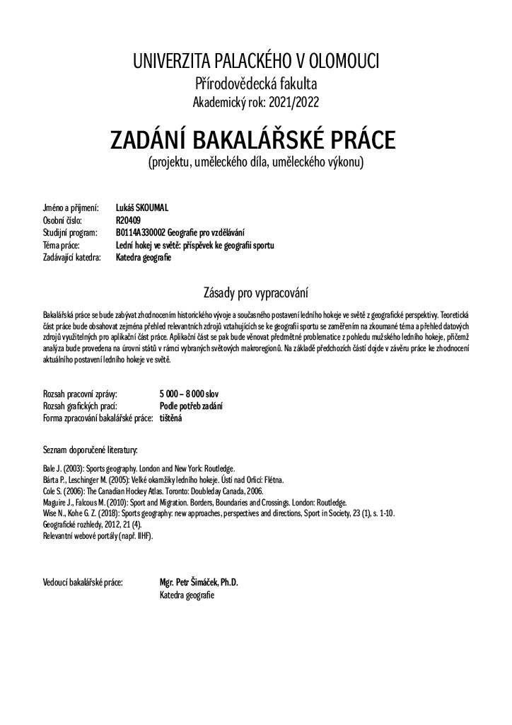

Obsah
Úvod 8
1 Rešerše literatury 10
1.1 Geografie sportu 10
1.2 Historie ledního hokeje 13
2 Zdroje dat a metody jejich zpracování 14
3 Lední hokej ve světě 17
3.1 Asie 19
3.1.1 Japonsko 20
3.1.2 Čína 21
3.1.3 Kazachstán 21
3.1.4 Jižní Korea 21
3.1.5 Kyrgyzstán 22
3.1.6 Současná situace 22
3.2 Austrálie a Oceánie 23
3.2.1 Austrálie 23
3.2.2 Nový Zéland 25
3.3 Afrika 25
3.3.1 Alžírsko 26
3.3.2 JAR 26
3.3.3 Maroko 27
3.3.4 Tunisko 27
3.3.5 Egypt 27
3.3.6 Keňa 27
3.4 Jižní Amerika 27
3.4.1 Kolumbie 28
3.4.2 Chile 28
3.4.3 Brazílie 28
3.4.4 Argentina 29
3.4.5 Turnaje 29
3.5 Severní Amerika 30
3.5.1 USA 30
3.5.2 Kanada 30
3.5.3 Mexiko 30
3.5.4 Portoriko 31
3.5.5 Jamajka 31
3.5.6 National Hockey League 31
3.6 Evropa 33
3.6.1 Finsko 35
3.6.2 Švédsko 35
3.6.3 ČR 35
3.6.4 Rusko 36
3.6.5 Švýcarsko 36
3.6.6 KHL 36
4 Praktická část 38
4.1 Diskuze 38
4.2 Limity výzkumu 39
Závěr 41
Summary 42
Seznam použité literatury a zdrojů 43

Úvod
V posledních desetiletích se staly sportovní události nejen důležitým kulturním, ale i ekonomickým faktorem. Geografické faktory jako klima, hrubý domácí produkt nebo geografická poloha mohou mít vliv na výkon sportovců a na sportovní kulturu jako celek.
Tématem této bakalářské práce je mužský seniorský lední hokej ve světě. Již od dětství jsem byl fascinován tímto sportem, sledoval jsem hokejové soutěže a obdivoval jsem hokejové hráče za jejich schopnosti a výkony. Proto jsem si pro svou bakalářskou práci zvolil právě toto téma. Volba tématu o ledním hokeji ve světě je pro mě spojené s mými vlastními zážitky a cestami. Při svých cestách jsem měl příležitost poznat různé kultury a setkat se s lidmi z různých částí světa. Lední hokej mi často sloužil jako jazyk, díky kterému jsme si porozuměli, i když jsme mluvili různými jazyky. Tato práce je pro mě i způsobem, jak vyjádřit vděčnost a obdiv vůči tomuto sportu, který mi poskytl nejen zábavu, ale také mnoho životních lekcí o soutěživosti, týmové práci a odolnosti. Věřím, že prostřednictvím této práce budu moci sdílet svou vášeň s ostatními a přispět k dalšímu rozvoji ledního hokeje ve světě.
V dnešní době se lední hokej stává více než jen sportem. Má silný vliv na společnost a kulturu, což je vidět nejen během velkých mezinárodních turnajů, mezi které patří olympijské hry, mistrovství světa a Stanley Cup, ale také na lokální úrovni, kde mnoho lidí hokej hraje a sleduje. Úspěchy samotných sportovců jsou podnětem pro budování hrdosti obyvatelstva jednotlivých zemí, tedy národní identity. Zvolené téma odráží snahu pochopit komplexnost sportovní kultury a jejího vlivu na formování identit a společenských dynamik.
Tato práce je rozdělena do několika částí. Nejprve je nastíněno spojení geografie, sportu a historie ledního hokeje. Dále se práce bude zabývat historií a vývojem jednotlivých světadílů, jakož i analýzou nejúspěšnějších zemí a turnajů v rámci mezinárodního hokeje. Práce bude také obsahovat mapové a tabulkové výstupy, které zahrnují podíl registrovaných hokejistů na počet mužů, průměrnou teplotu, HDP a rok vstupu do organizace jednotlivých států, které jsou členy IIHF. Další část mé práce se zaměřuje na to, jak některé geografické faktory mohou ovlivnit podíl registrovaných hokejistů na počet mužů v členských státech IIHF. Pro dosažení těchto cílů jsem využil analýzu statistických dat. Následně jsem provedl rozbor získaných informací a vyhodnotil výsledky korelačního koeficientu.
Cílem této práce je prozkoumat historii a rozvoj mužského seniorského ledního hokeje ve světě a v jednotlivých světadílech. Zaměříme se na zkoumání vlivu geografických faktorů, jako je průměrná teplota a hrubý domácí produkt (HDP), na podíl registrovaných hokejistů na celkový počet mužů v jednotlivých členských zemích IIHF. Dalším cílem této práce bude zhodnotit současnou situaci ledního hokeje v různých státech a světadílech s cílem poskytnout komplexní obraz vývoje tohoto sportu na globální úrovni.
Tento výzkum pro mě není pouze akademickou povinností, ale také příležitostí prohloubit svou vášeň a porozumění tomuto sportu. Doufám, že výsledky této práce přinesou přínos k lepšímu porozumění globálního významu tohoto sportu a mé úsilí může přispět k obohacení diskuzí a dalšímu rozvoji tohoto sportu.

Rešerše literatury

Geografie sportu
V minulosti se odborníci na geografii sportu většinou zabývali vlivem sportu na společnost, zdraví a ekonomiku. Sport má obrovský společenský a ekonomický přínos. Je také důležitým prvkem ve volnočasových aktivitách a má přínos pro zdraví lidí. Nicméně, i přes jeho důležitost, stále je mnoho aspektů, které zůstávají nedostatečně prozkoumané (Tomeš, 2012).
Historie sportu sahá do dávné minulosti před vznikem moderních forem sportu. Tento vývoj byl ovlivněn širokou škálou faktorů, včetně společenských, ekonomických, sociálních a kulturních změn v předchozích obdobích. Vznik sportu byl ovlivněn geografickými a historickými podmínkami dané země (Slepičková a Slepička, 2012). Ve vědecké literatuře byl sport poprvé zmíněn v geografickém kontextu v druhé polovině 19. století, kdy francouzský geograf Élisée Reclus v publikaci Géographie Universelle (1879) stručně popsal teorii vzniku kriketu. Americký geograf J. R. Hilderbrand se v časopise National Geographic věnoval problematice sportu a publikoval článek „Geography of Games“ (1919), ve kterém popsal sporty charakteristické pro jednotlivé národy (Bale a Dejonghe, 2008). H. Lehman, americký geograf, publikoval v roce 1940 v časopise The Journal of Educational Research článek „The Geographic Origin of Professional Baseball Players“, který se zabýval rozdíly ve výchově nadějných baseballových hráčů v různých státech USA (Bale, 2003). Finský geograf E. Jokl a jeho kolegové z této práce metodicky vycházeli a ve své výzkumné práci „Sports in the Cultural Pattern of the World“ (1956) zkoumali geografický původ účastníků jednotlivých sportovních odvětví a jeho vliv na úspěšnost na Letních olympijských hrách v Helsinkách v roce 1952. Tato práce byla řešena kvantitativními metodami a obsahovala řadu geograficky orientovaných statistických údajů, které se pro nejrůznější sportovní hodnocení staly velmi užitečnými. V 60. letech 20. století se sport a geografie staly středem pozornosti amerických geografů. V článku "A Note of the Geography of Sport" publikovaném v časopise The Professional Geographer, T. Burley v roce 1962 upozornil na ekonomický význam amatérského sportu a jeho vliv na společnost. Tento článek také zdůraznil vztah mezi sportem a geografií s jinými obory, jako jsou ekonomie, historie a sociologie.
Americký geograf John Rooney je považován za zakladatele moderní geografie sportu. Jeho článek "Up from the mines and out from the prairies: some geographical implications of football in the United States" byl zveřejněn v roce 1969 v časopise Geographical Review. Tento článek se zaměřil na migrační pohyby profesionálních hráčů amerického fotbalu z prostředí středních škol na univerzity. V období let 1987 až 2000 byl publikován Mezinárodní žurnál sportovní geografie (Sport and Place: An International Journal of Sports Geography), který se věnoval výhradně geografii sportu. Časopis publikoval různé studie a příspěvky, s cílem zvýšit povědomí o geografických výzkumech v této oblasti. Nicméně, v roce 2001 byl časopis zrušen kvůli nedostatku finanční podpory a kvalitních příspěvků.
John Bale je známým anglickým geografem, který se významně podílel na rozvoji sportovní geografie. Mezi jeho publikace patří desítky odborných článků a monografií. V roce 1978 vydal v renomovaném časopise Geography svůj první článek s názvem "Geographical Diffusion and the Adoption of Professionalism in Football in England and Wales", který je považován za první opravdovou sportovně-geografickou publikaci v Evropě. Tento článek se zabývá možnými vztahy mezi výukou zeměpisu a znalostí fotbalových klubů, reprezentací a fanouškovské mentality (Bale a Dejonghe, 2008). Mezi nejvíce citované sportovně-geografické monografie J. Bala patří jeho dílo "Sports Geography" z roku 1989. V této publikaci autor definuje zaměření výzkumu sportovní geografie a postavení této vědní disciplíny v rámci dalších geografických a sociologických věd. Důraz klade na komplexní výzkum vztahů mezi sportem, místem a prostředím (Bale, 2003).
V novodobé historii pak stojí za zmínku kniha "Sport, Culture and Media: The Unruly Trinity", která se zaměřuje na vzájemnou interakci mezi sportem, médii a kulturními praktikami. V této knize je zkoumán sport a jeho vzájemné ovlivňování s médii. Toto dílo ukazuje, jak sportovní kultura a média formují naši představu o tom, co znamená být sportovcem, fanouškem nebo divákem. Tato kniha je považována za klíčovou v oblasti sportovní geografie a mediálních studií (Rowe, 2004). Jednou z významných publikací v oblasti geografie sportu v posledním desetiletí je kniha "Sport and Regional Development in the United States", která se zaměřuje na vztah mezi sportem a regionálním rozvojem v USA. Kniha zkoumá, jak sportovní týmy a sportovní akce přispívají k ekonomickému, sociálnímu a kulturnímu rozvoji různých regionů v USA a jaký je vliv sportu na urbanizaci a kulturní identitu místních komunit. (Wise, 2013). Dalším významným dílem je například kniha "Sport and Society: A Student Introduction". Kniha se zaměřuje na současnou roli sportu v moderní společnosti a poskytuje přehled klíčových témat v oblasti geografie sportu, jako jsou například ekonomika sportu, sportovní politika, sportovní infrastruktura, sport a identita, a mnoho dalších. (Barrie, 2017).
Jedna z nedávno vydaných a uznávaných knih o geografii sportu je "Sport Geography". Kniha zkoumá různé souvislosti mezi sportem a geografií, včetně geografických faktorů, které ovlivňují vývoj sportu v různých zemích a regionech, prostorových aspektů sportovních událostí a stadionů, geografického pohledu na sportovní kulturu a společnost a vztahu sportu a životního prostředí. Kniha poskytuje rozsáhlý přehled této dynamické oblasti výzkumu, včetně nových témat a přístupů, jako jsou například digitální technologie a sociální sítě. Zahrnuje také mnoho případových studií z různých zemí a regionů, včetně Spojených států, Velké Británie, Austrálie a Brazílie (Sharp, 2021).
V oblasti geografie sportu s důrazem na lední hokej existuje několik důležitých knih, které se zaměřují na různé aspekty této sportovní aktivity. Mezi klíčové tituly patří "Hockey: A Global History", která se zaměřuje na historii a vývoj ledního hokeje po celém světě. Autoři knihy poskytují podrobný popis toho, jak se hokej vyvíjel v různých zemích a jak se stal jedním z nejoblíbenějších sportů na světě. Knížka také zkoumá faktory, které ovlivňují popularitu hokeje v různých regionech, jako jsou například klimatické podmínky, kulturní tradice a socioekonomické faktory. Kniha je psána srozumitelně a obsahuje mnoho fotografií a ilustrací, které doplňují text a zpřístupňují historii hokeje širokému publiku (Hardy, 2018). Další důležitým dílem je kniha "The Changing Face of Hockey: Diversity and Gender Equity", která se zaměřuje na otázky rozmanitosti a rovnosti pohlaví v ledním hokeji. Autor se snaží vysvětlit, jak se lední hokej může stát více inkluzivním pro různé kulturní, etnické a genderové skupiny. Kniha se také věnuje historii hokeje a tomu, jak se tento sport vyvinul v různých zemích, včetně Spojených států, Kanady a Evropy. Autor diskutuje o úspěších a výzvách týkajících se diverzity a rovnosti pohlaví v hokeji a předkládá návrhy na to, jak se hokej může stát reprezentativnějším pro různé skupiny lidí (Migliorie, 2020). Kniha "Ice Hockey: A Cultural History" se věnuje historii hokeje a jeho vývoji od jeho počátků po současnost. Autor se také zabývá sociokulturními faktory, které ovlivňovaly rozvoj hokeje a jeho popularitu v různých zemích. Kniha se také zaměřuje na symboliku, rituály a kulturní význam hokeje a jeho vliv na identitu a kulturu různých komunit po celém světě. Autor přináší zajímavé náhledy na to, jakým způsobem se hokej stává součástí kulturní identity a jak se kulturní faktory odrážejí na různých aspektech hokejového prostředí (Holman, 2020).
Geografie sportu nabízí široké možnosti pro odbornou práci a tvorbu sportovních atlasů. Mezi významné atlasy z oblastní geografie sportu se zaměřením na lední hokej patří "The Canadian Hockey Atlas", který se zaměřuje na lední hokej a obsahuje informace o více než 1 000 hráčích a dalších informací, týkající se hokejových klubů (Cole, 2006). Další důležité dílo v tomto oboru je "Atlas of World Sport". Tento atlas obsahuje kapitoly zaměřené na různé sporty, včetně ledního hokeje, a zahrnuje různé geografické oblasti (Gems, 2011).

Historie ledního hokeje
I když počátky hry jsou diskutabilní, obecně se přijímá, že lední hokej, tak jak ho známe dnes, se vyvinul v druhé polovině 19. století na východním pobřeží Kanady. Bandy, známý také jako "Hurley on ice", se stal oblíbenou zábavou osadníků, kteří čelili krutým zimním podmínkám. S postupem času byla stanovena pravidla a začaly se vyrábět speciální hokejky a brusle pro tuto hru. Hokej se nadále rozšiřoval, díky možnostem cestování, do dalších částí světa. Během následujícího století došlo k mnoha změnám v pravidlech a výbavě, které stále probíhají, aby se zlepšila hra jak na ledě, tak mimo něj.
První hokejový zápas na umělém kluzišti v hale se uskutečnil v roce 1875 v Montrealu na Victoria Skating Rink (Školník, 2015). V 20. století se lední hokej stal jedním z nejoblíbenějších sportů v Severní Americe a v Evropě. Vznikaly nové ligy a soutěže a hokejové týmy se stávaly ikonami v místních komunitách.
V průběhu historie ledního hokeje došlo k mnoha technologickým inovacím a změnám v pravidlech hry. Mezi tyto změny patří například zavedení ochranných helem, změny rozměrů ledových ploch a rozšíření používání technologie ve sledování hry a rozhodování (Dryden, 1983).
Je důležité si uvědomit, že opakované návštěvy hokejových zápasů přispívají k utužení společenského života. Lidé s podobnými zájmy se mohou setkat, povzbuzovat svůj místní tým a být na něj pyšní. Díky moderním technologiím a vybavení hal je možné hokej hrát po celý rok. Program využití haly může být naplánován s časovou jistotou pro diváky, sponzory a další zúčastněné strany, včetně televizních přenosů (Školník, 2015).

Zdroje dat a metody jejich zpracování
V bakalářské práci jsem se zaměřil na hokejisty v seniorské kategorii na úrovni států ve vybraných makroregionech, konkrétně ve světadílech. Informace o vzniku a vývoji hokeje jsem čerpal z ověřených zdrojů, aby byl zajištěn skutečný pohled na zkoumanou věc.
Shromažďování dat v jednotlivých světadílech bylo různé, ale snažil jsem se zajistit alespoň základní údaje o historii a vývoji hokeje. U každého světadílu jsem uvedl informace o státech, které mají největší zastoupení hokejistů. Například v Evropě jsem se zaměřil na Finsko, Švédsko, Českou republiku, Švýcarsko a Rusko, které mají v rámci IIHF nejvyšší počet registrovaných hokejistů. V Africe jsou členy IIHF pouze Maroko, Alžírsko, Tunisko a Jihoafrická republika, což naznačuje omezenou přítomnost ledního hokeje v této části světa. Nicméně do mé práce jsem zahrnul i další státy, jako jsou Egypt a Keňa, i když nejsou členy IIHF.
U jednotlivých států jsem také uvedl nejúspěšnější ligové soutěže, nebo mezinárodní turnaje, které pravidelně hrají. Ligové soutěže jsem uvedl u států, kde se oficiálně hrají tuzemské ligy. Dále jsem analyzoval a porovnával počet mužských hokejistů v členských zemích IIHF. Data jsem získal z oficiálních webových stránek IIHF (2024) a příslušných národních hokejových federací jednotlivých zemí. Pracoval jsem pouze s daty zemí, které jsou členy IIHF. Dále jsem porovnával počet seniorských registrovaných hokejistů na 1 milion mužů v členských státech IIHF. Výsledky jsou lépe čitelné v tomto porovnání, jelikož některé státy mají příliš málo hokejistů v porovnání s populací. Mužskou populaci v jednotlivých státech jsem shromažďoval z UNdata z roku 2022.
Pro geografické faktory jsem zvolil průměrnou teplotu od roku 1922 do 2022, kterou budu porovnávat s podílem registrovaných seniorských hokejistů na počet mužů v členských státech IIHF. Pro porovnání těchto dvou proměnných vytvořím mapy pro vizuální porovnání a korelační koeficient. Budu zjišťovat, jestli s menší teplotou se podíl registrovaných hokejistů na počet mužů zvyšuje a jestli nižší teploty mají dopad na podíl registrovaných hokejistů na počet mužů. IIHF byla založena v roce 1908 a tak jsem zvolil průměrnou teplotu za delší časový úsek (1922-2022). Tyto data jsem čerpal z worldeconomics.com z roku 2024. Teplota může hrát klíčovou roli v rozvoji ledního hokeje, protože kvalita ledu a vhodné podmínky pro trénink a hraní zápasů jsou nezbytné pro tento sport. Chladnější klima má tendenci podporovat lední hokej, zatímco v teplejších oblastech může být obtížnější udržovat kvalitní ledovou plochu a podporovat sport.
Dalším geografickým faktorem, který jsem zkoumal, byl hrubý domácí produkt na osobu v roce 2009. V práci poukazuji na to, jestli HDP na obyvatele může mít vliv na podíl seniorských hokejistů na počet mužů, konkrétně, jestli s vyšším HDP na obyvatele, může být větší podíl registrovaných hokejistů na počet mužů v členských státech IIHF. Pro tuto analýzu jsem zvolil také mapu pro vizuální porovnání a korelační koeficient. Data jsem čerpal z webové stránky worldbank.org (2023). Ekonomický faktor jako je HDP na obyvatele, může ovlivňovat dostupnost financí pro investice do infrastruktury, vybavení a rozvoje ledního hokeje. Země s vyšším HDP mohou mít obvykle větší finanční zdroje k podpoře sportovních programů, včetně podpory rozvoje ledního hokeje a budování lepších sportovních zařízení.
Tyto faktory mají potenciál ovlivnit zájem a dostupnost prostředků pro hokejové aktivity ve světě. Zatímco teplota ovlivňuje přímé podmínky pro trénink, ekonomické faktory mohou ovlivnit dostupnost a kvalitu infrastruktury a finanční podporu pro rozvoj ledního hokeje v jednotlivých zemích. Studium tohoto spojení může poskytnout důležité poznatky o tom, jak geografické a ekonomické faktory ovlivňují globální rozšíření a popularitu tohoto sportu.
Pro dosažení celkového přehledu jsem vytvořil mapu postupného přidávání členů IIHF.
Pro lepší rozlišení jsem zvolil více intervalů, aby byl přesně zaznamenán rok vstupu do IIHF. Tento aspekt je následně zkoumán pomocí korelačního koeficientu s cílem zjistit, zda tento faktor ovlivňuje podíl registrovaných hokejistů na počet mužů v členských státech IIHF. Data jsem čerpal z webové stránky IIHF.com (2024).
Korelační koeficient je statistický ukazatel, který měří směr a sílu lineárního vztahu mezi dvěma proměnnými. Slouží k určení míry, do jaké jsou dvě proměnné vzájemně spojeny, a to prostřednictvím numerické hodnoty, která se pohybuje mezi -1 a 1. Korelační koeficient může nabývat hodnot od -1 do 1. Hodnota -1 indikuje dokonalou negativní korelaci, což znamená, že s rostoucí hodnotou jedné proměnné klesá hodnota druhé proměnné. Hodnota 1 zase indikuje dokonalou pozitivní korelaci, kde s rostoucí hodnotou jedné proměnné roste i hodnota druhé proměnné. Hodnota 0 naznačuje, že mezi proměnnými není žádný lineární vztah.
Pro proměnné jako průměrná teplota, hrubý domácí produkt, rok vstupu do IIHF na podíl registrovaných hokejistů na počet mužů byl použit korelační koeficient mezi dvěma kardinálními proměnnými proto, že se předpokládá, že existuje lineární vztah mezi těmito faktory. Korelační koeficient nám poskytuje informace o tom, jak silný je tento vztah a zda je toto spojení statisticky významné.
Při výběru zdrojů jsem kladl důraz na jejich důvěryhodnost a renomé, abych zajistil co největší kvalitu a spolehlivost dat. Snažil jsem se také využívat zdroje od renomovaných hokejových organizací a federací, jako například IIHF, NHL nebo KHL, které poskytují odborné informace a analýzy v oblasti ledního hokeje.
Celkově jsem shromáždil rozsáhlé množství informací a dat týkajících se historie a vývoje ledního hokeje na jednotlivých světadílech a v různých zemích. Tyto informace mi umožnily analyzovat trendy v rozšíření a popularizaci ledního hokeje po celém světě a porovnat situaci v jednotlivých zemích a regionech. Celkově lze říci, že můj výzkum přináší důležité poznatky o vývoji hokejového sportu v různých částech světa. Získané informace mohou sloužit jako cenný zdroj pro další výzkum v oblasti hokeje a mohou být také využity k posílení hokejové kultury a vzdělání v daných zemích.
V neposlední řadě jsem také prováděl deskriptivní statistiku a vizualizaci dat v podobě map a tabulek. Nejprve byl proveden sběr a ověření dat o počtu hokejistů v členských zemích IIHF a počet mužů v jednotlivých státech. Následně byla data zpracována a vizualizována v podobě tabulek a map. Mapy č. 2,3 a 4 jsou úmyslně rozděleny do pěti intervalů, což nám umožňuje jejich vzájemné porovnání. Všechny mapy, včetně mapy č. 1, byly vytvořeny v programu QGIS3 (2024). V dalším kroku byla vypracována závěrečná zpráva shrnující výsledky analýzy.
Závěrečná zpráva obsahuje detailní vyhodnocení analýzy, která mapuje členské státy IIHF a zkoumá, jak tyto lokality interagují s různými geografickými faktory. Hlavním cílem této analýzy je posoudit, jestli tyto faktory ovlivňují podíl hokejistů na počet mužů v jednotlivých státech a jak tyto informace mohou poskytnout důležité poznatky pro další rozvoj tohoto sportu na globální úrovni.

Lední hokej ve světě
Mezinárodní federace ledního hokeje (IIHF) byla založena v roce 1908 v Paříži s cílem organizovat mezinárodní soutěže a rozvoj hokeje po celém světě. V roce 1920 se konaly první oficiální Mistrovství světa v hokeji a od té doby se hra stala stále populárnější nejen v Evropě, ale také v Severní Americe a Asii. V průběhu let se hra měnila a vyvíjela, včetně změn pravidel a vývoje technologií. Hokej se také stal více globálním sportem a počet zemí, které se účastní mezinárodních soutěží organizovaných IIHF, se stále zvyšuje (International Ice Hockey Federation, 2021).
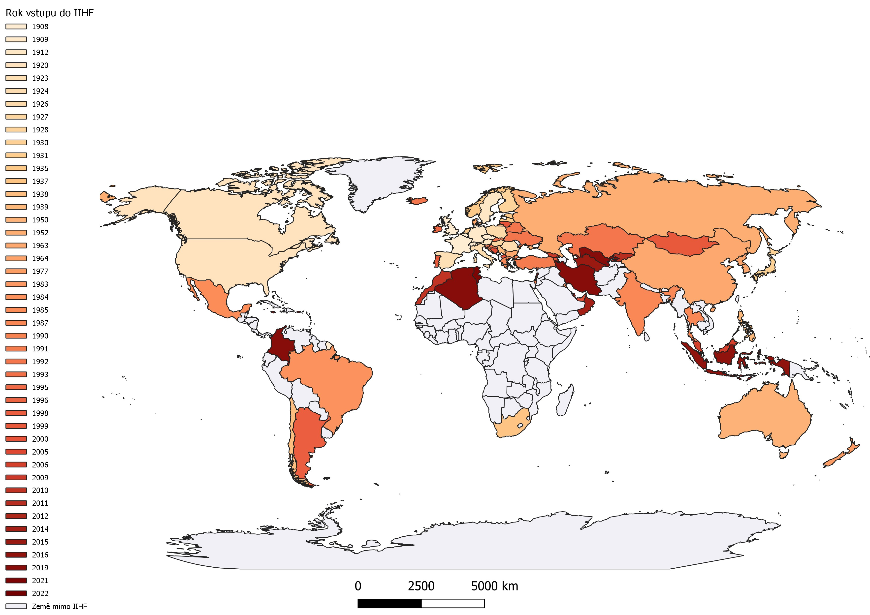
Obr. 1: Rok vstupu do IIHF.
Zdroj: IIHF (2024), QGIS3 (2024).
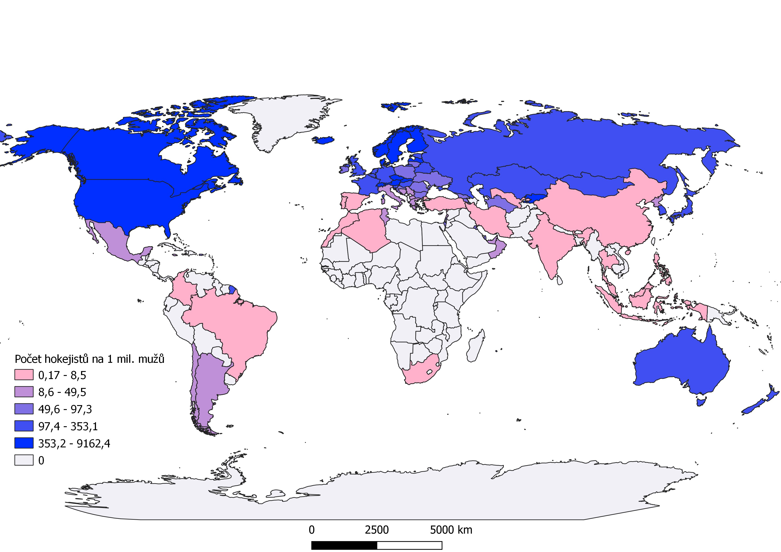
Obr. 2: Rozložení počtu registrovaných seniorských hokejistů na 1 milion mužů ve světě.
Zdroj: IIHF (2024), UNdata (2022), QGIS3 (2024).
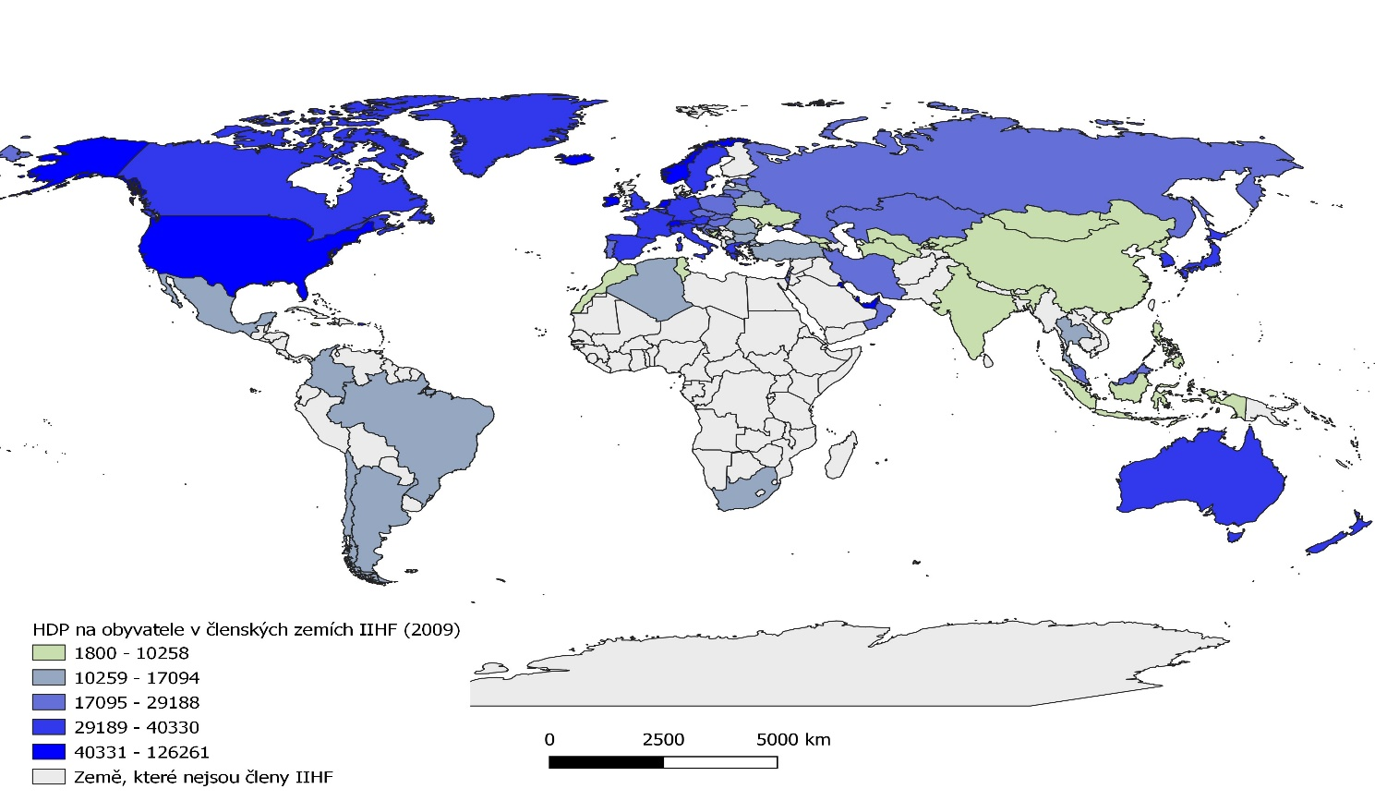
Obr. 3: Hrubý domácí produkt na 1 obyvatele v členských zemích IIHF.
Zdroj: World bank (2023), QGIS3 (2024).
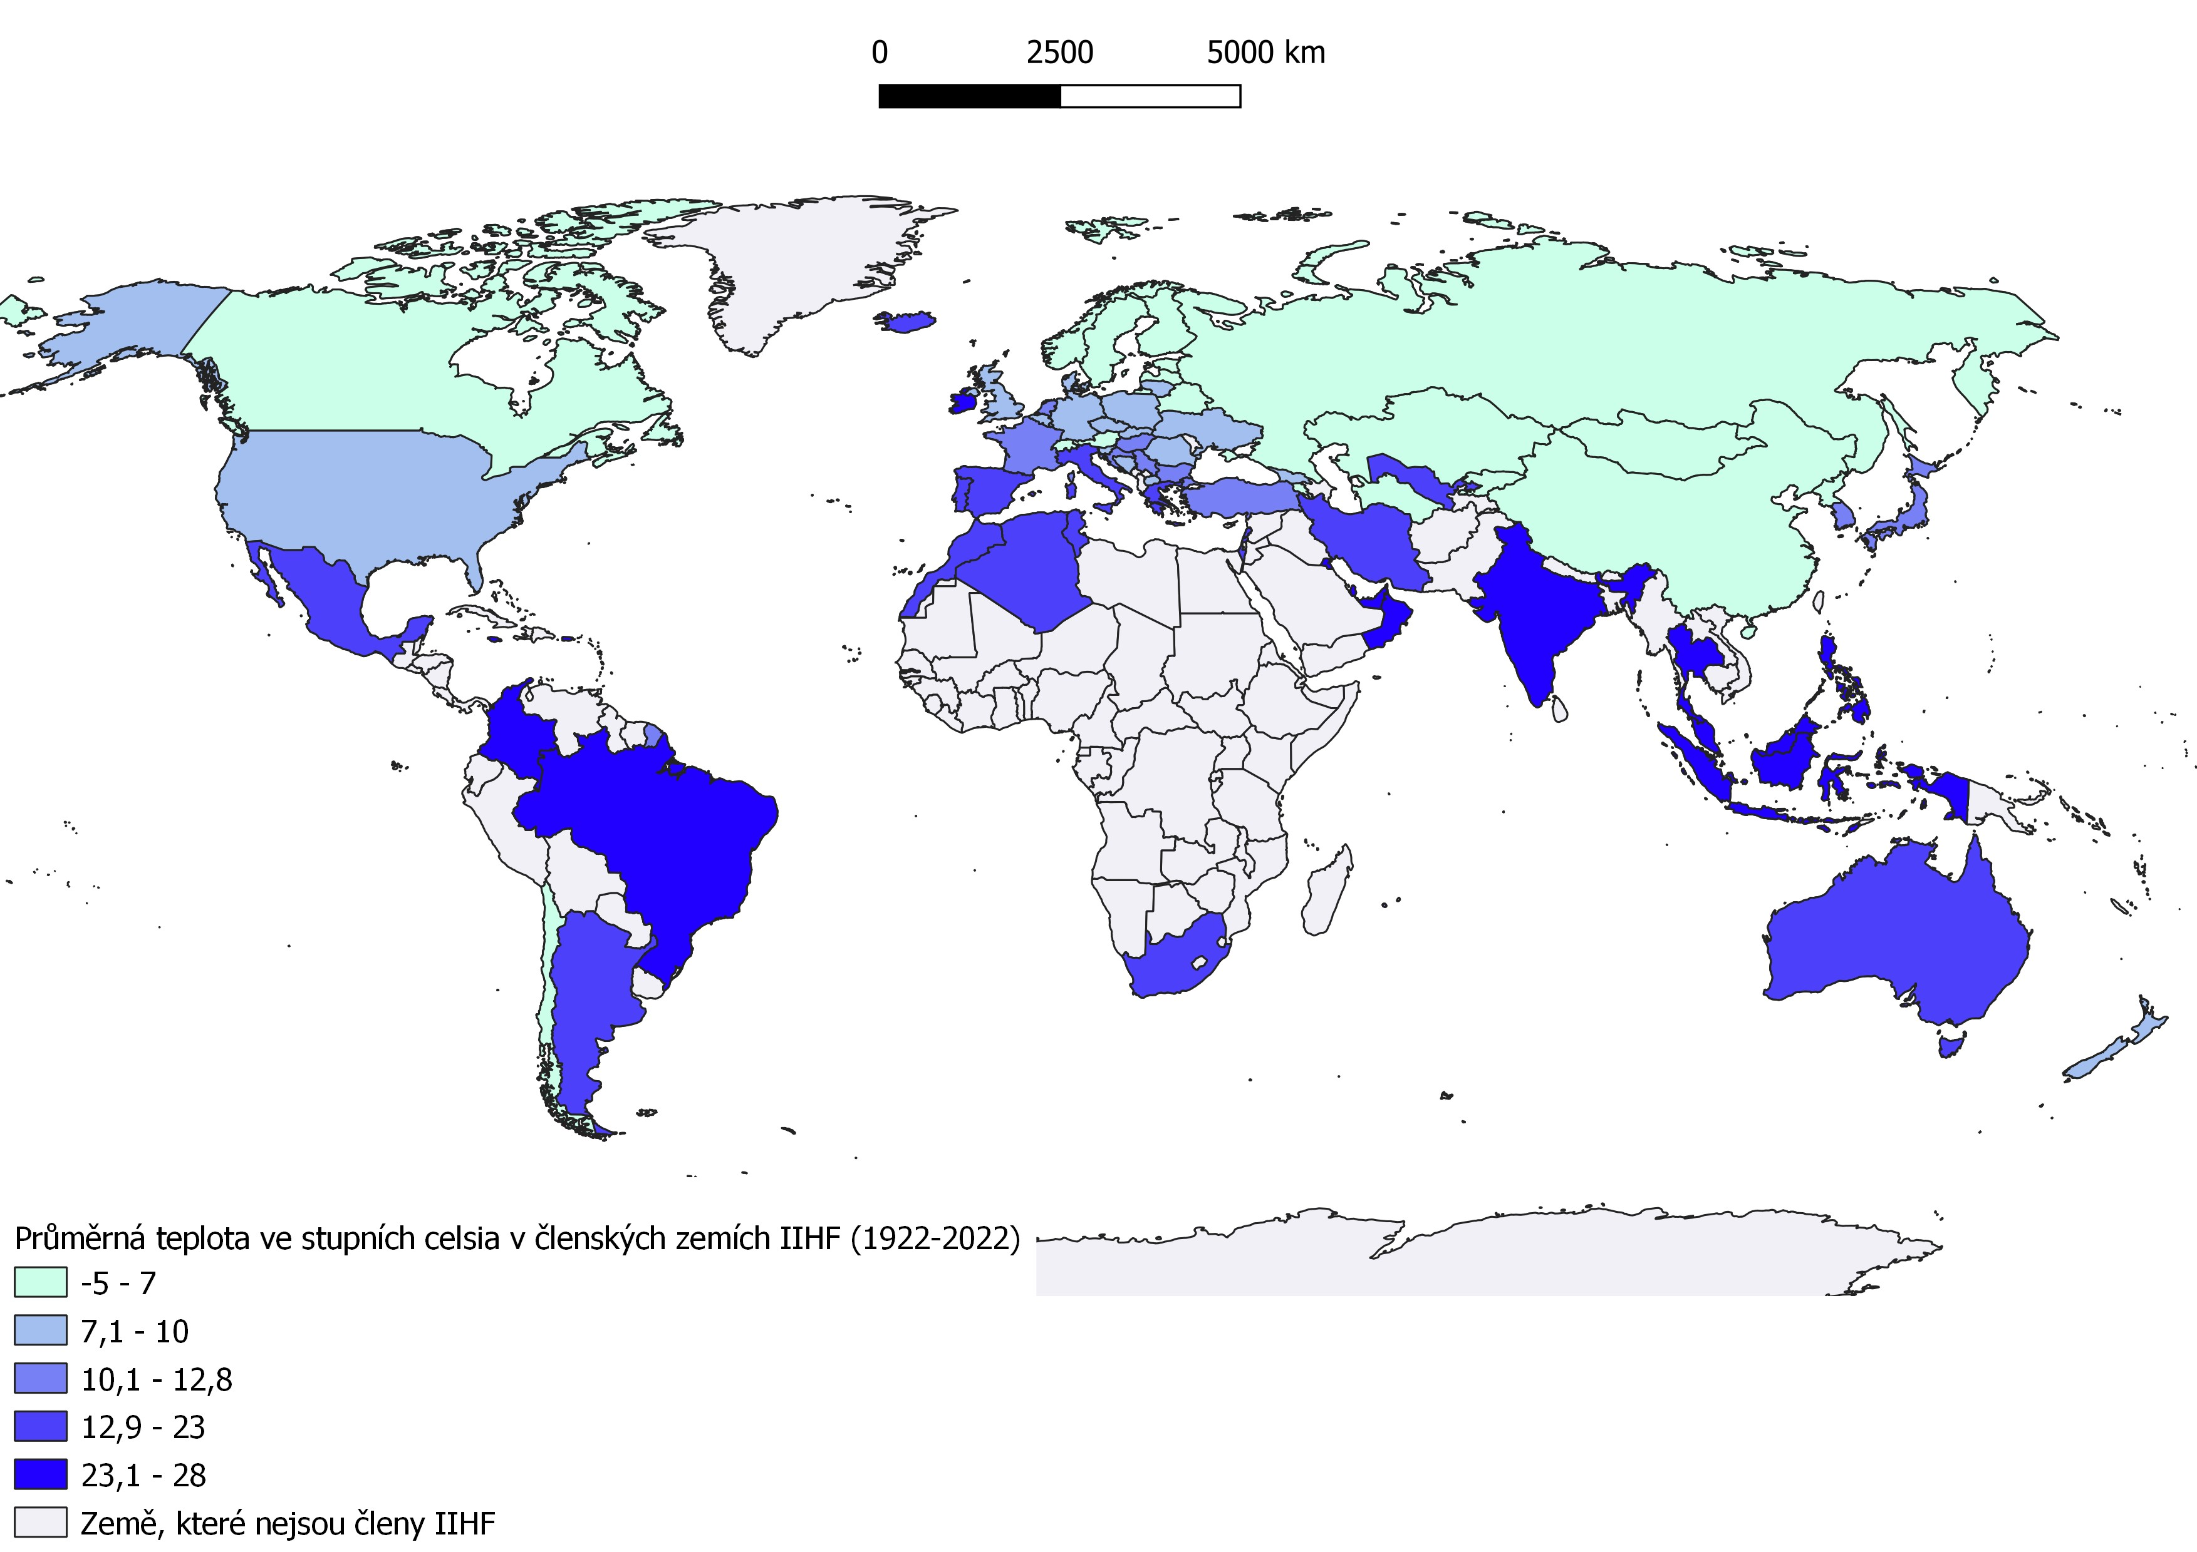
Obr. 4: Průměrná teplota ve stupních celsia za 101 let (1922-2022) v členských zemích IIHF.
Zdroj: Worldeconomics (2023), QGIS3 (2024).

Asie
Lední hokej není výhradně spojen se Severní Amerikou a Evropou. Jeho kořeny sahají téměř sto let zpět do Asie, která od té doby prošla výrazným vývojem. Rozšíření hokeje na tomto světadílu lze přičíst zejména tamním sportovcům a funkcionářům, stejně jako mezinárodní federaci a klubům NHL. Na největším světovém světadílu existuje řada důležitých milníků v historii mužského ledního hokeje.

Členské země IIHF | Počet registrovaných hokejistů | Počet mužů | Počet hokejistů na 1 mil. mužů | Rok přijetí do IIHF | Průměrná teplota (1922-2022) | HDP na obyvatele (2009)
Arménie | 79 | 1 250 079 | 63,2 | 1999 | 7,3 | 7 045
Čína | 1 261 | 727 644 037 | 1,7 | 1963 | 7,1 | 8 305
Filipíny | 88 | 54 058 308 | 1,6 | 2016 | 25,9 | 5 236
Gruzie | 152 | 1 760 001 | 86,4 | 2009 | 8,5 | 2 822
Hongkong | 93 | 3 453 700 | 26,9 | 1983 | 24,1 | 45 861
Indie | 723 | 683 208 877 | 1,1 | 1987 | 24,6 | 3 892
Indonésie | 52 | 138 703 277 | 0,4 | 2016 | 25,7 | 2 223
Irán | 100 | 44 714 592 | 2,2 | 2019 | 19 | 17 379
Izrael | 358 | 4 506 650 | 79,4 | 1990 | 19,4 | 27 908
Japonsko | 6 602 | 60 239 861 | 109,6 | 1930 | 11,1 | 33 547
Jižní Korea | 2 520 | 25 854 549 | 97,5 | 1963 | 11,6 | 29 508
Katar | 109 | 1 956 233 | 55,7 | 2012 | 27,3 | 125 789
Kazachstán | 1 443 | 9 256 965 | 155,9 | 1992 | 6,2 | 17 958
Kuvajt | 130 | 2 103 542 | 61,8 | 1985 | 25,6 | 80 128
Kyrgyzstán | 1 620 | 3 228 450 | 501,8 | 2011 | 1,8 | 3 100
Libanon | 90 | 2 662 356 | 33,8 | 2019 | 14,8 | 13 698
Macao | 31 | 320 223 | 96,8 | 2005 | 22,7 | 77 954
Malajsie | 70 | 17 341 833 | 4,0 | 2006 | 26 | 18 860
Mongolsko | 290 | 1 682 584 | 172,4 | 1999 | 0,1 | 7 187
Omán | 38 | 2 785 494 | 13,6 | 2014 | 27,2 | 20 300
Severní Korea | 150 | 12 833 081 | 11,7 | 1964 | 7 | 1 800
Singapur | 140 | 2 851 785 | 49,1 | 1996 | 27,2 | 66 212
Spojené arabské emiráty | 168 | 6 547 744 | 25,7 | 2001 | 27,6 | 69 931
Thajsko | 97 | 34 806 096 | 2,8 | 1987 | 26,5 | 12 018
Turkmenistán | 165 | 2 971 045 | 55,5 | 2015 | 15,9 | 8 718
Uzbekistán | 4 | 17 327 897 | 0,2 | 2019 | 12,9 | 5 167
Tabulka 1: Členské země IIHF v Asii a její očet registrovaných hokejistu, počet mužů, počet hokejistů na 1 milion mužů, rok přijetí do IIHF, průměrná teplota (1922-2022) a HDP na obyvatele (2009).
Zdroje: IIHF (2024), UNdata (2022), Worldeconomics (2023), World bank (2023).

Japonsko
V roce 1920 byla založena Japonská federace ledního bruslení, předchůdce Japonského svazu ledního hokeje, který se stal členem IIHF o deset let později. Jak můžeme vidět v tabulce č. 1, tak Japonsko je nejen nejstarším asijským členem mezinárodní federace, ale také největším. V roce 1930 se Japonsko poprvé zúčastnilo mistrovství světa, ale skončilo velmi brzy: čtvrtfinálovou porážkou 0:5 s Polskem. V roce 1960 přišla první výhra japonského hokejového týmu na olympijských hrách ve Squaw Valley, kde porazili Austrálii dvakrát. Tento úspěch přišel tři roky po návratu Japonska do mezinárodního hokeje. Od té doby Japonci odehráli osm olympijských turnajů mužů a devět mistrovství světa mužů. V roce 1972 se Sapporo stalo prvním pořadatelským městem mimo Evropu a Severní Ameriku, které hostilo zimní olympijské hry. Původně se mělo jednat již o rok 1940, ale kvůli čínsko-japonské válce se konání olympiády neuskutečnilo. V roce 1997 se v Tokiu konaly dvojzápasy NHL, což byl velký svátek pro fanoušky v Japonsku. Hrály se v Jojogi Areně, která byla vyprodaná do posledního místa – oba zápasy sledovalo 10 500 diváků. Bylo to poprvé v historii, kdy se zápasy základní části NHL odehrály mimo Severní Ameriku. V roce 1998 se konaly zimní olympijské hry v japonském Naganu a NHL udělala vstřícný krok, když přerušila svůj program během her a poslala tam nejlepší hokejisty. Od té doby je japonský hokej ve velikém progresu.

Čína
Mezi lety 1948/49 se stal Larry Kwong prvním hráčem s asijskými kořeny, který nastoupil v NHL. Jeho rodiče emigrovali z Číny do Britské Kolumbie a Kwong byl povolán do New Yorku Rangers ze záložního týmu. V utkání proti Montrealu Canadiens odehrál pouze jedno střídání, ale zapsal se tak do hokejové historie.
Z tabulky č. 1 lze vyčíst, že Čína vstoupila do IIHF v roce 1963 a o 9 let později, tedy v roce 1972 se Čína stala druhým asijským týmem, který vstoupil do mezinárodního hokeje, kdy se účastnila mistrovství světa skupiny C v Rumunsku (Prošek, 2015).

Kazachstán
Národní tým Kazachstánu v ledním hokeji byl založen v roce 1992 po získání nezávislosti země. Následně se Kazachstán připojil k Mezinárodní federaci ledního hokeje (IIHF) v roce 1992 a od té doby je jejím členem, viz tabulka č. 1.
Kazachstánský národní tým hrál v různých soutěžích po celém světě, včetně mistrovství světa v ledním hokeji a zimních olympijských hrách. V historii se několikrát probojoval do vyšších skupin mistrovství světa, což svědčí o kvalitě hokeje v zemi (National teams of ice hockey, Kazakhstan, 2023).

Jižní Korea
Lední hokej v Jižní Koreji má poměrně bohatou historii, a to zejména díky zájmu a podpoře, kterou sport získal s přípravou na Zimní olympijské hry v roce 2018, které se konaly v jihokorejském Pchjongčchangu. Tyto olympijské hry se staly významným milníkem pro rozvoj a popularizaci ledního hokeje v zemi.
Jižní Korea se připojila k Mezinárodní federaci ledního hokeje (IIHF) v roce 1960, viz tabulka č. 1 a od té doby se účastní různých mezinárodních soutěží a turnajů. Nicméně až s přípravou na olympiádu se lední hokej začal více rozvíjet a investovat se do něj. Byly vytvořeny profesionální ligy, zlepšovala se infrastruktura, rozšiřovala se základna mládeže a posilovalo se tréninkové prostředí.
Jižní Korea se snaží využít olympijského rozmachu a popularizovat lední hokej v zemi. Místní hokejové kluby a reprezentace se účastní mezinárodních turnajů a snaží se dosahovat konkurenceschopných výsledků. Tím se zvyšuje povědomí a zájem o lední hokej mezi místními fanoušky (Korea Ice Hockey Association, 2023).

Kyrgyzstán
Kyrgyzstán se připojil k Mezinárodní federaci ledního hokeje v roce 2011. Od té doby se hokej v zemi velice rychle rozvíjí, jak můžeme vidět v tabulce č. 1, tak je Kyrgyzstán na 3. místě, co se týče počtu hokejistů v Asijských zemích. Národní tým Kyrgyzstánu se účastní mezinárodních turnajů, jako je mistrovství světa IIHF ve svých příslušných divizích, a snaží se reprezentovat zemi na mezinárodní scéně. Kyrgyzstán také pořádá několik domácích turnajů a soutěží pro podporu a rozvoj ledního hokeje v zemi (National Teams Of Ice Hockey, Kyrgyzstan, 2023).

Současná situace
Obecně lze ale říci, že lední hokej v Asii zažívá rapidní růst, zejména díky úspěchům týmů jako jsou Japonsko, Jižní Korea nebo Kazachstán. V posledních letech se také zvyšuje zájem o lední hokej v Číně, kde se uskutečnily Zimní olympijské hry v roce 2022 v Pekingu.
Hlavní faktory, které přispívají k rozvoji ledního hokeje v Asii, jsou růst ekonomiky, zvyšující se úroveň životního standardu a zájem o západní sporty.
V Asii existuje několik různých soutěží a lig, které se věnují lednímu hokeji, jako například Kontinentální hokejová liga (KHL), která zahrnuje týmy z Ruska, Kazachstánu, Číny, Lotyšska, Finska a Běloruska. Dále existuje také Asia League Ice Hockey (ALIH), která má týmy v Japonsku, Jižní Koreji a Číně (Kimelman, 2021).

Austrálie a Oceánie
Lední hokej v Austrálii a Oceánii je specifický kvůli převládajícímu teplému klimatu a omezené dostupnosti ledových ploch. Nicméně, i přes tyto výzvy se lední hokej v regionu rozvíjí a získává si svou fanouškovskou základnu (Australian ice hockey league, 2023).

Členské země IIHF | Počet registrovaných hokejistů | Počet mužů | Počet hokejistů na 1 mil. mužů | Rok přijetí do IIHF | Průměrná teplota (1922-2022) | HDP na obyvatele (2009)
Austrálie | 3 520 | 12 998 348 | 270,8 | 1950 | 21,6 | 40 312
Nový Zéland | 844 | 2 570 321 | 328,4 | 1977 | 10,2 | 30 682
Tabulka 2: Členské země IIHF v Austrálii a Oceánii a jejich počet registrovaných hokejistu, počet mužů, počet hokejistů na 1 milion mužů, rok přijetí do IIHF, průměrná teplota (1922-2022) a HDP na obyvatele (2009).
Zdroje: IIHF (2024), UNdata (2022), Worldeconomics (2023), World bank (2023).

Austrálie
Historie ledního hokeje v Austrálii je relativně dlouhá, i když podmínky pro tento sport v této zemi nejsou příliš příznivé. Nicméně, lední hokej se stal populární v Austrálii až v posledních desetiletích a mnoho lidí se na něm aktivně podílí.
V roce 1950 se Australská hokejová federace připojila k Mezinárodní federaci ledního hokeje, viz tabulka č. 2 a o rok později byl v Sydney postaven nový stadion pro zimní sporty, včetně ledního hokeje. Od té doby se v Austrálii konají různé hokejové soutěže, jako je Australská národní hokejová liga a Australská univerzitní hokejová liga (Smith, 2016).
Historie ledního hokeje v Austrálii se datuje do roku 1904, kdy byl v Adelaide otevřen ledový palác Glaciarium na Hindley Street. Zde se hrály první hry bandy s hokejkami a míčem na ledě. O rok později, v roce 1905, se uskutečnilo setkání bruslařů, kteří měli zájem o zavedení nové formy zábavy na ledě. Bylo přijato rozhodnutí hrát hru podobnou kolečkovému pólu, a tak byla hra "Hokej na ledě" zahájena na malém oválném bruslařském okruhu se sloupkem uprostřed, který držel střechu. V roce 1906 bylo otevřeno kluziště v Melbourne, které se stalo další kolébkou ledního hokeje v Austrálii. Významnou roli v rozvoji hry sehráli Newman Reid a jeho synové Andy a Hal.
V Austrálii začaly být organizovány hokejové zápasy, které byly podobné kanadským pravidlům, až když se o několik let později v Melbourne otevřelo kluziště a poté v Sydney. V srpnu 1907 Viktoriánci hráli hokejové zápasy s kanadským lakrosovým týmem před velkým publikem, když místo bandy ballu použili puk. V další sezóně se hrálo několik zápasů, hostující americká flotila poslala týmy na břeh a kanadští kadeti začali hrát lední hokej. O rok později, byla také založena Mezinárodní hokejová federace, viz obrázek č. 1. Během uzavření kluziště v roce 1908 a jeho znovuotevření v roce 1909 byla založena Viktoriánská hokejová asociace s Andym Reidem jako jedním ze zakládajících členů a čtyřmi hokejovými týmy, kterými byly Glaciarium, Beavers, Brighton a Melburnian. Tyto týmy byly prvními hokejovými týmy v Austrálii a společně založily první asociaci.
Na konci sezóny 1909, rok po vítězství kanadského Allan Cupu, byl poprvé vyslán tým z Nového Jižního Walesu do Victorie. Turnaj byl sice rychlý, ale nezkušený a Viktoriáni, kteří byli vedeni kapitánem Bobbym Jacksonem, zvítězili a získali tak první mezistátní trofej. Trofej byla pojmenována Goodall Cup po svém dárci, hráči týmu Melburnian, Johnu Goodallovi. Tento pohár byl v průběhu let soutěží mezi státními asociacemi až do roku 2002, kdy se stala cenou pro mistrovskou ligu AIHL. V roce 2009 byl tento pohár vrácen zpět ke svému původnímu účelu jako státní trofej, aby oslavila její výročí, ale v roce 2010 byla znovu zavedena jako australský hokejový svatý grál. Proto byla vyrobena replika a původní Goodall Cup je nyní vystaven v hokejové síni slávy v Torontu (Australian ice hockey league, 2023).
V roce 1971 byl v Melbourne postaven první stadion s ledovou plochou, na kterém mohly probíhat zimní sporty, včetně ledního hokeje. Tento stadion byl postaven díky podpoře australské vlády, která chtěla podpořit sporty s olympijskými ambicemi.
V roce 1988 byl v Sydney postaven nový stadion pro zimní sporty, včetně ledního hokeje. Od té doby se v Austrálii konají různé hokejové soutěže, jako je Australská národní hokejová liga a Australská univerzitní hokejová liga (Smith, 2016).
V roce 2005 se AIHL rozšířila o dva nové týmy, a tak zvýšila počet účastníků na osm. Šampionem se stali Newcastle North Stars. Tento počet týmů se udržel až do roku 2008, kdy se Adelaide Avalanche rozpadli a na jejich místo vstoupil nový tým Adrenaline.
Austrálie má také reprezentační tým, který se zúčastňuje mezinárodních soutěží pořádaných IIHF. Tento tým se účastní mistrovství světa druhé divize.
V současnosti je lední hokej v Austrálii stále sportem s menší oblibou v porovnání s tradičními australskými sporty jako je australský fotbal, kriket nebo rugby. Nicméně, počet hokejových fanoušků a hráčů v Austrálii stále roste a zájem o tento sport se zvyšuje (Smith, 2016).

Nový Zéland
Lední hokej se na Novém Zélandu hraje již více než 80 let. První zmínka je z Jižního ostrova, kde farmáři hráli na zamrzlých rybnících a jezerech. Od roku 1977 je součástí IIHF, viz tabulka č. 2.
První organizovaný hokejový turnaj se hrál ve městě Opawa poblíž Albury v roce 1937, kdy Wyndham Barker předal trofej nazvanou Erewhon Cup. Poté se konalo setkaní ke vzniku Novozélandské bruslařské asociace.
V roce 1986 byla na setkání u jezera Tekapo založena Novozélandská hokejová federace. Nový Zéland debutoval na Mistrovství světa IIHF ve skupině D v Perthu v Západní Austrálii v roce 1987, kde tým získal bronzovou medaili. Novozélandské národní týmy soutěží na mistrovství světa IIHF pravidelně od roku 1995 až do současnosti (New Zeeland ice hockey federation, 2023).

Afrika
Lední hokej v Africe je relativně nový a stále se rozvíjející sport. Klimatické podmínky a nedostatek dostupných ledových ploch v některých částech světadílu představují výzvu pro rozšíření hokeje. Nicméně, některé země v Africe se snaží podporovat a rozvíjet tento sport mezi místními obyvateli (SAIHF, 2017).

Členské země IIHF | Počet registrovaných hokejistů | Počet mužů | Počet hokejistů na 1 mil. mužů | Rok přijetí do IIHF | Průměrná teplota (1922-2022) | HDP na obyvatele (2009)
Alžírsko | 80 | 22 862 237 | 3,5 | 2019 | 23,2 | 12 768
JAR | 151 | 29 279 135 | 5,2 | 1937 | 17,7 | 12 394
Maroko | 129 | 18 852 368 | 6,8 | 2010 | 17,7 | 6625
Tunisko | 55 | 6 098 372 | 9,0 | 2021 | 19,8 | 10 109
Tabulka 3: Členské země IIHF v Africe a její počet registrovaných hokejistu, počet mužů, počet hokejistů na 1 milion mužů, rok přijetí do IIHF, průměrná teplota (1922-2022) a HDP na obyvatele (2009).
Zdroje: IIHF (2024), UNdata (2022), Worldeconomics (2023), World bank (2023).

Alžírsko
Alžírsko vstoupilo do světa ledního hokeje v roce 2008 a stalo se členem IIHF 26. září 2019, viz tabulka č. 3. S rostoucím počtem Alžířanů hrajících hokej po celém světě, byl vytvořen národní tým. V červnu 2008 se Alžírsko zúčastnilo prvního Arabského poháru v Abú Dhabí, kde se utkalo s týmy Kuvajtu, Maroka a hostitelské Spojené arabské emiráty. V turnaji skončilo Alžírsko poslední, ale alžírský útočník Harond Litim získal cenu pro nejužitečnějšího hráče (Grigg, 2011).

JAR
JAR byla první africkou zemí, která se stala členem Mezinárodní hokejové federace již v roce 1937, viz tabulka č. 3. Lední hokej se v Jihoafrické republice hrál již od poloviny 20. století, díky množství zahraničních pracovníků žijících v zemi. Mezi těmito pracovníky byli často i hráči ze zemí jako Švýcarsko a Německo, ale také ze Severní Ameriky a východní Evropy, kteří měli významný vliv na rozvoj hokeje v této zemi. Díky cizincům a dobře organizovanému svazu byla úroveň soutěživosti vysoká, což vedlo k růstu popularity hokeje a k vzniku mnoha týmů.
I přestože se Jihoafrická republika stala členem IIHF již v roce 1937, její tým debutoval na mistrovství světa až v roce 1961, kvůli mezinárodním sankcím v reakci na apartheid. Toto omezení vedlo k tomu, že se Jihoafrická republika nemohla účastnit mezinárodních zápasů a turnajů až do roku 1992.
Nicméně, hokej se stále hrál a sport byl populární po celé zemi. Byla zde celá řada míst, kde se hrál, což umožnilo účast mnoha týmů. Tyto týmy měly často v sestavě i cizince, kteří se přistěhovali do Jihoafrické republiky a také vynikající domácí hráče. Díky tomu se hokej v Jihoafrické republice stále rozvíjí.
V roce 2010 se Jihoafrická hokejová federace (SAIHF) zaměřila na rozvoj a růst svého sportu. Administrativa a financování byly považovány za kritické faktory pro budoucí úspěch a asociace hledala nový směr. Rozvoj mládeže a nové metody koučování byly identifikovány jako klíčové pro růst, a proto v roce 2012, SAIHF zahájila partnerství s USA Hockey. Trénování bylo stanoveno jako primární oblast zaměření a trenéři byli vzděláváni a přeškolováni. Byly přijaty silné zásady rozvoje a růstu se souhlasem všech stran. V současnosti má JAR 8 ledových kluzišť a 850 členů, z toho 151 registrovaných hokejistů v celé zemi. JAR je jediným zástupcem IIHF turnajů v Africe a je tedy nejúspěšnější zemí v této oblasti (SAIHF, 2017).

Maroko
V červnu 2008 se Maroko účastnilo prvního Arabského poháru v Abú Dhabí, kde se setkaly týmy Alžírska, Spojených arabských emirátů a Kuvajtu. První zápas, který se konal 16. června 2008, se Maroku nevydařil. Prohrálo s týmem Spojených arabských emirátů 9:0 dne 16. června 2008. Nicméně v dalším zápase proti Kuvajtu se marockému týmu podařilo vstřelit první gól v historii Arabského poháru v roce 2008, a to díky hráči Yassinu Ahrazemovi. Jak můžeme vidět v tabulce č. 3, 22. května 2010 oznámila IIHF, že se Maroko stalo jejím členem (IIHF, 2010).

Tunisko
Lední hokej v Tunisku je řízen Tuniskou hokejovou asociací. Tunisko bylo založeno v roce 2009 a je členem Mezinárodní hokejové federace. Tunisko debutovalo na mezinárodní scéně v roce 2014, kdy hrálo Coqs de Courbevoie ve francouzském Courbevoie (Natinal teams of ice hockey, Tunisia, 2023).

Egypt
V Egyptě není lední hokej oficiálně uznán Mezinárodní hokejovou federací a nemá žádnou oficiální federaci nebo asociaci. Nicméně, existuje skupina hráčů, kteří se spojili a tvoří národní tým, a ti se snaží podporovat rozvoj hry v zemi. V roce 2017 se Egypt účastnil dvou exhibičních zápasů proti Libanonu a Maroku v Saint-Laurentu v Quebecu. Reprezentanti Egypta se snaží zvýšit povědomí o ledním hokeji v Egyptě a podpořit jeho rozvoj (National teams of ice hockey, Egypt, 2023).

Keňa
V roce 2005 byla v hotelu Panari v Nairobi v Keni otevřena Solar Ice Rink. Tedy první ledová plocha v zemi. Keňa v současné době není členem Mezinárodní hokejové federace. Keňský mužský národní tým (Lions) debutoval v roce 2019, kdy hrál poslední zápas All Stars upozorňující na dopad změny klimatu v Keni i po celém světě (National teams of ice hockey, Kenya, 2023).

Jižní Amerika
Všeobecně je to s ledním hokejem na tomto světadílu problematické především díky podnebí, nicméně v některých státech se snaží o jeho rozvoj. V současné chvíli ze dvanácti nezávislých států v Jižní Americe jsou čtyři členy mezinárodní federace ledního hokeje, avšak všechny čtyři jsou pouze přidružené. To znamená, že ani jeden tým se neúčastní MS a nemá právo hlasu v zasedání IIHF.
Členské země IIHF | Počet registrovaných hokejistů | Počet mužů | Počet hokejistů na 1 mil. mužů | Rok přijetí do IIHF | Průměrná teplota (1922-2022) | HDP na obyvatele (2009)
Argentina | 610 | 22 530 617 | 27,1 | 1998 | 14,9 | 16 249
Brazílie | 18 | 105 733 027 | 0,2 | 1984 | 24,9 | 13 222
Chile | 120 | 9 729 531 | 12,3 | 2000 | 9,2 | 16 118
Kolumbie | 47 | 25 575 607 | 1,8 | 2019 | 24,7 | 10 357
Tabulka 4: Členské země IIHF v Jižní Americe a její počet registrovaných hokejistu, počet mužů, počet hokejistů na 1 milion mužů, rok přijetí do IIHF, průměrná teplota (1922-2022) a HDP na obyvatele (2009).
Zdroje: IIHF (2024), UNdata (2022), Worldeconomics (2023), World bank (2023).

Kolumbie
Jak je vidět z tabulky č. 4, Kolumbie je nejmladším členem IIHF, co se týče Jižní Ameriky. Připojila se jako přidružený člen v roce 2019. Je velmi zajímavé vidět, jak se Kolumbijci snaží překonat nedostatek ledových ploch, a přesto se aktivně věnovat hokeji. Inline hokej je skvělou alternativou pro tyto země, kde je ledová plocha velmi vzácná. Kolumbie má v této oblasti velký potenciál, zejména vzhledem k tomu, že již dokázala získat několik významných mezinárodních trofejí. Přidružené členství v mezinárodní federaci ledního hokeje může pomoci Kolumbii získat více podpory a rozšířit zájem o lední hokej v této zemi. Je možné, že v blízké budoucnosti se Kolumbie stane plnohodnotným členem a bude se moci zúčastňovat mistrovství světa.

Chile
Chile je státem, který je přidruženým členem IIHF od roku 2000, ale i přes to se v Chile nachází tři ledové plochy. V roce 2017 se zúčastnili prvního mezinárodního turnaje, a to na Panamerických hrách. Start to byl úspěšný, jelikož po dvou zápasech ve skupině nevyhráli ani jeden se skóre 0:43. V další fázi turnaje dokázali vyhrát alespoň dva zápasy proti Argentině B a Brazílii B. Na LATAM Cupu v roce 2019 pak ze tří zápasů nevyhráli ani jeden. Zajímavostí je, že za Chile hraje i slovenský hráč jménem Vladimir Kurian, který nosí na zádech číslo 68 a je i zároveň hlavním trenérem.

Brazílie
Z Jihoamerického světadílu je Brazílie největší jak rozlohou, tak co do počtu obyvatel, nicméně to neznamená, že má největší základnu hráčů, jak můžeme vidět v tabulce č. 4, má jich v současnosti pouhých 18. Brazilská reprezentace se stala prvním státem v Jižní Americe, který se v roce 1984 stal členem Mezinárodní federace ledního hokeje. V Brazílii se nachází čtyři ledové plochy, na kterých mohou hráči trénovat. V roce 2014 hrála brazilská reprezentace své první mezinárodní zápasy na Panamerických hrách, kde v roce 2015 obsadili třetí místo, což je nejlepší výsledek v historii brazilského ledního hokeje. V Brazílii se také konají domácí turnaje a v minulosti bylo aktivní až sedm brazilských týmů. Je třeba poznamenat, že Brazílie by mohla v ledním hokeji využít svůj potenciál lépe. Budoucnost ukáže, jaký bude vztah Brazílie k lednímu hokeji a zda se jí podaří dosáhnout většího úspěchu.

Argentina
Argentina je země, která se potýká s omezenými podmínkami pro rozvoj ledního hokeje, kvůli svému teplému klimatu. Přesto se ale snaží zapojit do mezinárodního hokejového dění a v posledních letech se jí to daří. Argentina obsadila třetí místo na turnaji na Panamerických hrách v roce 2017 a v roce 2022 se stala vítězem LATAM Cup. Několik mladých hráčů má příležitost hrát i mimo Argentinu a někteří z nich hrají například ve španělských ligách. Někteří z nejlepších hráčů hrají dokonce v Kanadě nebo v dalších evropských ligách. I když se zdá, že argentinský hokej je na vzestupu, stále je to sport, který se v této zemi neprosadil tak, jako v jiných částech světa. Nicméně, Argentina se může stát důležitým členem v mezinárodním hokejovém dění a v budoucnu může usilovat o účast na mistrovství světa.

Turnaje
Týmy z Jižní Ameriky se účastní pravidelně dvou hlavních turnajů. První turnaj, nazvaný LATAM Cup, byl zahájen v roce 2018 a zúčastnilo se ho původně pouze pět týmů. V následujícím roce se počet týmů zvýšil na 21. V důsledku pandemie COVID-19 se v roce 2020 žádný turnaj nekonal, avšak týmy se stále připojovaly a v roce 2021 se jich zúčastnilo 29. V posledním ročníku v roce 2022 se počet týmů zvýšil na 44, zahrnující více než 750 hráčů, kteří hráli 101 zápasů v šesti různých divizích. Mezi týmy účastnícími se turnaje jsou ty z Kolumbie, Venezuely, Argentiny, Chile, Brazílie a mnoho dalších z celého světa (Scifo, 2022).
Další turnaj pro lední hokejové týmy amerických zemí se koná v Mexiku pod názvem Panamerický turnaj. První ročník se uskutečnil v roce 2014 pod záštitou Mezinárodní federace ledního hokeje a i státy, které nejsou jejími členy, se mohly zúčastnit. Kanadský tým, složený z hráčů bez angažmá, vyhrál první ročník. Vzhledem k výrazné výkonnostní převaze nebyly kanadské týmy pozvány na další ročníky turnaje. V letech 2015 a 2016 v mužské kategorii zvítězila kolumbijská hokejová reprezentace před domácím týmem. Organizátoři se snaží propagovat lední hokej po celém americkém kontinentu, a proto přizvali k účasti také země jako, Chile, Ekvádor, Venezuela a Uruguay a další (Ellis, 2020).

Severní Amerika
Severní Amerika je jedním z nejvýznamnějších regionů pro lední hokej na světě. Hokej zde má dlouhou tradici a je jedním z nejpopulárnějších sportů v regionu. Severní Amerika je také domovem nejprestižnější profesionální ligy světa, a to NHL.
Členské země IIHF | Počet registrovaných hokejistů | Počet mužů | Počet hokejistů na 1 mil. mužů | Rok přijetí do IIHF | Průměrná teplota (1922-2022) | HDP na obyvatele (2009)
Jamajka | 30 | 1 474 140 | 20,4 | 2012 | 25,5 | 8 178
Kanada | 62 999 | 19 110 317 | 3 296,6 | 1920 | -5 | 38 865
Mexiko | 764 | 62 194 954 | 12,3 | 1985 | 20,8 | 15 322
Portoriko | 123 | 1 534 139 | 80,2 | 2022 | 26 | 30 533
USA | 143 012 | 167 498 138 | 853,8 | 1920 | 9 | 46 376
Tabulka 5: Členské země IIHF v Severní Americe a její počet registrovaných hokejistu, počet mužů, počet hokejistů na 1 milion mužů, rok přijetí do IIHF, průměrná teplota (1922-2022) a HDP na obyvatele (2009).
Zdroje: IIHF (2024), UNdata (2022), Worldeconomics (2023), World bank (2023).

USA
Lední hokej ve Spojených státech je řízen USA Hockey. Spojené státy americké jsou členem Mezinárodní hokejové federace od roku 1920. Mužský národní tým Spojených států amerických debutoval v roce 1920. Národní tým získal dvě zlaté medaile na olympijských hrách 1960 a 1980. Mají také dvě zlaté medaile, ale od roku 1960 nezískal zlato na mistrovství světa (Natinals teams of ice hockey, USA, 2023).

Kanada
Lední Hokej v Kanadě je organizován organizací Hockey Canada. Kanada se stala členem Mezinárodní hokejové federace v roce 1920. V letech 1920 až 1961 Kanada téměř vždy vyhrála mistrovství světa a olympijské hokejové turnaje. (Nationals teams of ice hockey, Canada, 2023).

Mexiko
Lední hokej v Mexiku je řízen Mexickou hokejovou federací. Mexiko je členem Mezinárodní hokejové federace od roku 1985. Mexický mužský národní tým debutoval na mezinárodní scéně v roce 2000 (Nationals teams of ice hockey, Mexico, 2023).

Portoriko
Lední hokej není v Portoriku tradičním sportem kvůli teplému klimatu a nedostatku zmrzlých ploch. Nicméně existuje komunita hokejových nadšenců, kteří se snaží popularizovat sport na ostrově a rozvíjet hokejové programy. Portoriko je nejmladším členem IIHF ze všech zemí světa. Připojilo se v roce 2022, viz tabulka č. 5. V Portoriku jsou omezené možnosti pro hraní ledního hokeje. Několik krytých kluzišť nabízí umělé ledové plochy, které umožňují hráčům trénovat a hrát v omezeném rozsahu (García, 2019).

Jamajka
Lední hokej není na Jamajce tradičním sportem kvůli teplému klimatu a nedostatku zmrzlých ploch. Nicméně existuje malá, ale vášnivá hokejová komunita, která se snaží rozvíjet hokejové programy a zvýšit povědomí o sportu na ostrově. Jamajka má v současnosti reprezentaci v mezinárodních hokejových soutěžích organizovaných Mezinárodní federací ledního hokeje (IIHF). Jamajský lední hokej řídí organizace s názvem Jamajská hokejová federace, která se snaží podporovat a rozvíjet hokejový sport na ostrově (NHL, 2020).

National Hockey League
Účastní se jí pouze týmy z USA a Kanady.
V severoamerické hokejové lize NHL se utkává 32 týmů z USA a Kanady (CBSSPORT, 2021). Ty jsou rozděleny na východní a západní konferenci, a každá z nich má čtyři divize. Sezóna se skládá ze dvou částí. První část je základní část, ve které každý tým odehraje 82 zápasů (NHL News, 2023). Výjimkou byly ročníky 1994/95, 2004/05 a 2012/13, kdy zažila NHL výluku kvůli neshodám o kolektivní smlouvě. Tyto ročníky byly zkráceny o pár měsíců, nebo úplně celé (Idnes, 2019).
Po základní části následuje play off, ve kterém se utkává 16 týmů, osm z každé konference. Vítězové Východní a Západní konference se utkají ve finále play off NHL, které je ozdobeno trofejí pro vítěze - Stanley Cupem. Po sezóně se koná draft nováčků z celého světa a nejlepší hráči uplynulé sezóny mohou být oceněni některou z trofejí (NHL News, 2023). Například Hard Memorial Trophy pro nejužitečnějšího hráče ligy, Bill Masterton Memorial Trophy za oddanost hokeji a spoustu dalších (NHP Portal, 2022).
V roce 1917 proběhla série jednání mezi vlastníky týmů NHA, včetně Eddie Livingstona, majitele Toronto Blueshirts. Diskuze, která se konala ve Windsor Hotelu v Montrealu, vedla k vytvoření nové hokejové ligy NHL. Montreal Canadiens, Montreal Wanderers, Toronto Maple Leafs a nový tým Toronto Arenas se stali zakládajícími členy NHL. Liga měla v prvním desetiletí těžkosti, ale týmy NHL byly na ledě úspěšné.
Postupně se liga rozšiřovala, přičemž Boston Bruins (první tým z USA) a Montreal Maroons vstoupili do NHL v roce 1924-25 a New York Americans a Pittsburgh Pirates o sezónu později. V roce 1926-1927 přibyly do NHL další týmy, včetně New York Rangers, Chicago Black Hawks a Detroit Cougars (nyní známý jako Detroit Red Wings), což zvýšilo počet účastníků na deset. Ekonomická krize a druhá světová válka vedly ke ztrátě čtyř týmů ze soutěže, zejména kvůli finančním potížím. Od roku 1942 se tak NHL hrála pouze s šesti týmy (Montreal Canadiens, Toronto Maple Leafs, Detroit Red Wings, Chicago Black Hawks, Boston Bruins a New York Rangers), které se nazývaly Original Six. Toto osazenstvo zůstalo neměnné po dobu čtvrt století.
Dne 18. ledna 1958 došlo k významnému milníku v historii NHL, když Willie O'Ree stal prvním hráčem černé pleti, který si zahrál v této soutěži. V polovině 60. let 20. století se objevila konkurence pro NHL v podobě Western Hockey League, která plánovala stát se hlavní ligou a každý rok vyzývat NHL v bojích o Stanley Cup. NHL se snažila tuto hrozbu odvrátit rozšířením o šest nových týmů v sezóně 1967-1968. Tyto nové týmy byly Los Angeles Kings, Oakland Seals (později zrušen), Pittsburgh Penguins, Philadelphia Flyers, Minnesota North Stars (v roce 1993 přestěhován do Dallasu a přejmenován na Dallas Stars) a St. Louis Blues. Vancouver Canucks a Buffalo Sabres byly další dva týmy, které se k nim o tři roky přidaly.
V roce 1972 vznikla World Hockey Association (WHA) jako vážný konkurent NHL. Proto NHL rychle rozšířila počet týmů o celky New York Islanders a Atlanta Flames (později přejmenovaný na Calgary Flames) s cílem zabránit WHA v získání nových stadionů v těchto městech. O dva roky později byly přidány týmy Kansas City Scouts (později přejmenovaný na Colorado Rockies a poté na New Jersey Devils) a Washington Capitals. Tyto dvě ligy soutěžily o hráče a fanoušky až do zániku WHA po sezóně 1978-79. V této sezóně byla NHL sloučena o jeden tým, Cleveland Barons, a Minnesota North Stars. Čtyři týmy ze šesti členů WHA se od sezóny 1979-80 připojily k NHL: Hartford Whalers (později přejmenovaný na Carolina Hurricanes), Quebec Nordiques (později přejmenovaný na Colorado Avalanche), Edmonton Oilers a Winnipeg Jets (později přejmenovaný na Phoenix Coyotes). V roce 1974 byla NHL rozdělena do dvou konferencí, z nichž každá měla dvě divize.
Po stabilním období v 80. letech 20. století se NHL rozšířila o 9 týmů během 10 let. V roce 1991 se k lize připojil tým San Jose Sharks, následovaný v následující sezóně týmy Ottawa Senators a Tampa Bay Lightning. V roce 1993 se připojily Anaheim Ducks a Florida Panthers a v roce 1998 Nashville Predators. V roce 1999 byl založen tým Atlanta Thrashers a v roce 2000 se k NHL připojily týmy Minnesota Wild a Columbus Blue Jackets. V roce 2011 se tým Atlanta Thrashers přestěhoval do Winnipegu a změnil název na Winnipeg Jets (NHL News). Poslední dva týmy, které doplnily týmy v NHL, jsou v roce 2017, Las Vegas Golden Knights a v roce 2021 se přidal tým Seattle Krakens (iDNES, 2021).
V roce 1917, kdy NHL vznikla, se jí účastnily čtyři týmy. Díky mnoha rozšířením došlo ke zvýšení počtu týmů na 32 (25 z USA a 7 z Kanady). Nejúspěšnějším klubem historie je Montreal Canadiens, který získal Stanley Cup 24krát. Dalším úspěšným celkem je Toronto Maple Leafs, jenž se ze zisku Stanley Cupu radoval 13krát (naposledy v roce 1967). A třetím nejúspěšnějším celkem je Detroit Red Wings. Každý celek má svoje farmy v nižších amerických ligách – American Hockey League a East Coast Hockey League (NHL News, 2023).

Evropa
Lední hokej je velmi populárním sportem v Evropě a má dlouhou historii. Evropa je domovem mnoha významných lig a soutěží, které přitahují velké množství fanoušků.
Evropský lední hokej je známý svou kvalitou. V Evropě se hraje mnoho profesionálních lig, které přitahují nejlepší hráče z celého světa. Mezi nejznámější evropské hokejové ligy patří KHL (Kontinentální hokejová liga) zahrnující týmy z Ruska, Běloruska, Kazachstánu, Číny a dalších zemí, a také švédská Svenska hockeyligan, finská Liiga, česká Extraliga a švýcarská National League A.
Evropský lední hokej je také známý svou účastí ve světových šampionátech, které pořádá Mezinárodní federace ledního hokeje (IIHF). Evropské týmy, jako je Rusko, Švédsko, Finsko a Česká republika, patří mezi nejlepší na světě a často soutěží o medaile na těchto mezinárodních turnajích (IIHF, 2023).

Členské země IIHF | Počet registrovaných hokejistů | Počet mužů | Počet hokejistů na 1 mil. mužů | Rok přijetí do IIHF | Průměrná teplota (1922-2022) | HDP na obyvatele (2009)
Andora | 27 | 40 786 | 662,0 | 1995 | 10 | 126 261
Belgie | 851 | 5 759 300 | 147,8 | 1908 | 9,9 | 49 750
Bělorusko | 519 | 4 390 266 | 118,2 | 1992 | 6,6 | 37 748
Bosna a Hercegovina | 35 | 1 591 814 | 22,0 | 2001 | 9,6 | 14 050
Bulharsko | 169 | 3 288 787 | 51,4 | 1963 | 10,8 | 8 698
ČR | 8 718 | 5 169 472 | 1 686,4 | 1908 | 7,8 | 14 180
Dánsko | 2 527 | 2 909 277 | 868,6 | 1963 | 8,2 | 27 760
Estonsko | 105 | 629 571 | 166,8 | 1935 | 5,5 | 40 330
Finsko | 25 085 | 2 737 805 | 9 162,4 | 1928 | 1,8 | 20 477
Francie | 7 620 | 31 230 994 | 244,0 | 1908 | 10,9 | 37 971
Chorvatsko | 133 | 1 963 750 | 67,7 | 1992 | 11,1 | 34 675
Irsko | 140 | 2 489 722 | 56,2 | 1996 | 9,4 | 20 272
Island | 165 | 191 657 | 860,9 | 1992 | 1,5 | 41 469
Itálie | 1 126 | 28 788 875 | 39,1 | 1924 | 12,6 | 41 862
Lichtenštejnsko | 15 | 19 502 | 769,2 | 2001 | 10,2 | 34 601
Litva | 120 | 1 291 659 | 92,9 | 1938 | 6,6 | 17 023
Lotyšsko | 5 195 | 858 419 | 6 051,8 | 1931 | 6 | 18 116
Lucembursko | 175 | 325 939 | 536,9 | 1912 | 9,2 | 86 873
Maďarsko | 1 632 | 4 884 975 | 334,1 | 1927 | 10,8 | 20 722
Německo | 5 291 | 41 136 302 | 128,6 | 1909 | 8,8 | 36 814
Nizozemsko | 1 872 | 8 729 739 | 214,4 | 1935 | 10,8 | 52 722
Norsko | 1 047 | 2 742 094 | 381,8 | 1935 | 1,6 | 55 618
Polsko | 1 150 | 19 295 674 | 59,6 | 1926 | 8,1 | 19 239
Portugalsko | 37 | 4 846 168 | 7,6 | 1999 | 15,3 | 26 458
Rakousko | 3 303 | 4 438 534 | 744,2 | 1912 | 6,6 | 40 330
Rumunsko | 616 | 9 509 484 | 64,8 | 1924 | 9,5 | 16 631
Rusko | 18 264 | 67 208 441 | 271,8 | 1952 | -4,7 | 19 389
Řecko | 110 | 5 358 161 | 20,5 | 1987 | 13,9 | 30 358
Severní Makedonie | 37 | 1 043 525 | 35,5 | 2001 | 10,3 | 11 009
Slovensko | 1 734 | 2 757 541 | 628,8 | 1993 | 8,2 | 23 079
Slovinsko | 197 | 1 065 614 | 184,9 | 1992 | 9 | 27 536
Spojené království | 6 798 | 33 360 472 | 203,8 | 1908 | 8,8 | 35 400
Srbsko | 75 | 3 461 266 | 21,7 | 1939 | 10,7 | 12 533
Španělsko | 126 | 23 309 062 | 5,4 | 1923 | 13,4 | 32 091
Švédsko | 11 163 | 5 316 615 | 2 099,6 | 1912 | 2,6 | 40 278
Švýcarsko | 11 056 | 4 340 435 | 2 547,2 | 1908 | 5,7 | 52 971
Turecko | 195 | 41 714 808 | 4,7 | 1991 | 11,2 | 15 442
Ukrajina | 1 641 | 18 230 672 | 90,0 | 1992 | 8,5 | 8 093
Tabulka 6: Členské země IIHF v Evropě a její počet registrovaných hokejistu, počet mužů, počet hokejistů na 1 milion mužů, rok přijetí do IIHF, průměrná teplota (1922-2022) a HDP na obyvatele (2009).
Zdroje: IIHF (2024), UNdata (2022), Worldeconomics (2023), World bank (2023).

Finsko
Finsko je na 1. místě, co se týče průměru hokejistů na počet mužů, jak v Evropě, tak ve světě. Podle tabulky č. 6 můžeme vidět, že má téměř 9100 hokejistů na 1 milion mužů. Finský svaz ledního hokeje je organizace, která řídí lední hokej v zemi. V roce 1927 zavedla Finská bruslařská asociace v rámci svého programu lední hokej a o rok později se Finsko stalo členem Mezinárodní hokejové federace (IIHF). Finská asociace ledního hokeje vznikla v roce 1929 a zahrnovala sedmnáct klubů. Finsko začalo být na mezinárodní scéně úspěšné od konce 80. let a od roku 2021 se podle IIHF umisťuje na prvním místě v žebříčku mužských týmů.
V zemi funguje pět mužských lig. Liiga je nejvyšší finskou hokejovou soutěží. Byla založena v roce 1975 a nahradila tak SM-sarju jako nejvyšší národní ligu (Andersen, 2012)

Švédsko
Lední hokej ve Švédsku je organizován Švédskou hokejovou federací, což je národní hokejová federace Švédska. Švédsko se stalo členem Mezinárodní hokejové federace v roce 1912. Švédský mužský národní tým debutoval na mezinárodní scéně v roce 1921. Tým získal 45 medailí z mistrovství světa. V roce 2006 se stali prvním týmem, který vyhrál oba turnaje ve stejném kalendářním roce, když vyhrál Zimní olympijské hry a Mistrovství světa (National teams of ice hockey, Sweden, 2023).
Švédská hokejová liga je profesionální liga ledního hokeje a nejvyšší soutěž ve švédském systému ledního hokeje. Liga se v současné době skládá ze 14 týmů. Liga byla založena v roce 1975 (SHL, 2023).

ČR
Český svaz ledního hokeje je zapsaným spolkem zajišťující dění v ledním hokeji v České republice. V roce 1908 byl ČR jedním ze zakládajících členů Mezinárodní hokejové federace, viz tabulka č. 6 (Český svaz ledního hokeje, 2023).
Česká mužská reprezentace debutovala v roce 1909, Česko získalo zlatou medaili na olympijských hrách v roce 1998 a 6 titulů z mistrovství světa a dalších 6 jako Československo (National teams of ice hockey, Czech Republic, 2023).
Česká extraliga byla poprvé uspořádána v sezóně 1993/94 jako nástupce československé první hokejové ligy po rozdělení Československa. Soutěží v ní 14 profesionálních týmů. Play off extraligy hraje 12 týmů. Týmy na 1. až 4. místě postupují přímo do čtvrtfinále, celky z 5. až 12. příčky tabulky nejprve čeká předkolo, které se hraje na 3 vítězné zápasy. Dále se hraje na 4 vítězné zápasy čtvrtfinále a semifinále pokračuje až k velkému finále o mistrovský titul a Masarykův pohár (Šimůnková, 2015).

Rusko
Lední hokej v Rusku je řízen Ruskou hokejovou federací. V květnu 1992 IIHF uznala Ruskou hokejovou federaci jako nástupce Sovětské federace hokeje (Nationals teams of ice hockey, Russia, 2023).
Ačkoli hokej není v Rusku tak široce hrán jako v Severní Americe, sport má v zemi dlouhou a legendární historii. První zaznamenaný hokej v Rusku se konal v roce 1885 a první oficiální hokejová liga byla založena v roce 1946. Od té doby je hokej v Rusku stále populárnější, mužské týmy soutěží na nejvyšší úrovni mezinárodní soutěže. Ruský mužský národní tým je trvalou velmocí v tomto sportu, který třikrát vyhrál zlatou medaili na olympijských hrách (Silver Skate Festival, 2019).
V roce 2022 vedení mezinárodní federace pozastavilo účast reprezentačních týmů i klubů z Ruska na všech akcích do odvolání v reakci na ruskou invazi na Ukrajinu (IDNES, 2022).

Švýcarsko
Lední hokej ve Švýcarsku je řízen Švýcarskou hokejovou federací. Jak můžeme vidět v tabulce č. 6, Švýcarsko je členem Mezinárodní hokejové federace od roku 1908 a bylo zakládajícím členem IIHF. V roce 1910 sehrála své první oficiální mezinárodní utkání proti Francii. V roce 1924 se švýcarská reprezentace zúčastnila prvního oficiálního mistrovství světa, kde skončila na 4. místě. Od té doby reprezentace pravidelně startuje na mistrovství světa.
Švýcarská liga v ledním hokeji byla založena v roce 1937 a je považována za jednu z nejlepších lig v Evropě. Mezi nejúspěšnější švýcarské kluby patří HC Davos a SC Bern, které pravidelně bojují o titul. Dnes je liga známa jako National League A, což je nejvyšší profesionální soutěž ve švýcarském mužském hokeji od roku 2017 (SIHF, 2023).

KHL
Kontinentální hokejová liga (KHL) je považována za druhou nejlepší profesionální hokejovou ligu na světě a za nejsilnější ligu v Evropě. Od svého založení v roce 2008 zahrnuje 27 týmů a osm nejlepších týmů v každé konferenci postupuje do play off. Formát play off je podobný NHL, kde dva nejlepší týmy z každé konference bojují o Gagarinův pohár. KHL je zajímavá tím, že má hráče z různých zemí a prostředí. I když primárně pochází z Ruska, přitahuje hráče z celého světa, včetně Kanady a méně očekávaných zemí jako Velká Británie, Itálie, Estonsko a další. To vytváří různorodou hráčskou základnu, která se může srovnat pouze s NHL z hlediska kvality a hloubky. KHL má také týmy založené mimo Rusko. V KHL hrají týmy z Číny, Kazachstánu, Běloruska a dalších zemí. I když to znamená náročné cestování, je to impozantní výkon, který pomůže lize růst jak ve velikosti, tak v kvalitě (Helfrick, 2023).

Praktická část

Diskuze
Hlavní část práce je věnována jednotlivým státům, které jsou v rámci těchto světadílů v ledním hokeji nejúspěšnější. Z každého světadílu je představena jeho hokejová historie a vývoj, včetně nejvýznamnějších ligových soutěží a mezinárodních turnajů. Zvláštní pozornost je věnována státům, které se vyznačují vysokou úrovní ledního hokeje a mají bohatou hokejovou tradici. Výsledky ukazují, že nejvíce registrovaných hokejistů se nachází v tradičních hokejových velmocích, jako je Severní Amerika a Evropa. Nicméně, práce také ukazuje vzrůstající popularitu ledního hokeje v jiných částech světa, například v Austrálii a Oceánii a její rozšiřující se tuzemská ligová soutěž. Také v Africe můžeme vidět vzrůstající popularitu ve státech, které nejsou členy IIHF, jako Egypt a Keňa. I přesto, že tyto země nejsou oficiálními členy IIHF, lední hokej zde začíná získávat na popularitě a aktivně se rozvíjí. Tento fakt naznačuje potenciál pro další expanzi tohoto sportu v Africe a zdůrazňuje důležitost sledování jeho rozvoje v regionu. V Jižní Americe lze také sledovat významný posun, a to především díky zapojení vyspělé hokejové země USA. Propojení turnajů mezi USA a státy Jižní Ameriky sehrává klíčovou roli v jejich rozvoji. V Asii dochází k významnému rozvoji a expanzi ledního hokeje, zejména díky pořádání olympijských her. Tyto události přinesly hokeji širší pozornost a popularitu v regionu. Dále se asijské týmy zapojují do mezinárodních soutěží, včetně KHL.

Průměrná teplota (1922-2022) a podíl registrovaných hokejistů na počet mužů | HDP na obyvatele (2009) a podíl registrovaných hokejistů na počet mužů | Rok vstupu do IIHF a podíl registrovaných hokejistů na počet mužů
-0,37 | 0,12 | -0,35
Tabulka 7: Výsledky korelační analýzy.
Zdroje: IIHF (2024), UNdata (2022), Worldeconomics (2023), World bank (2023).

V praktické části bylo cílem této práce zjistit, zda geografické faktory, jako průměrná teplota a hrubý domácí produkt, mohou mít vliv na podíl registrovaných hokejistů v jednotlivých členských státech IIHF. Pro výpočet proměnných jsem využil korelační koeficient, kde proměnné jsou vždy kardinální. První vztah jsme hledali mezi průměrnou teplotou v daných státech, v letech 1922-2022 a počtem registrovaných hokejistů. Korelační koeficient -0,37 v souvislosti mezi proměnnými průměrnou teplotou a počtem registrovaných hokejistů naznačuje negativní lineární vztah mezi těmito dvěma proměnnými. Konkrétně to znamená, že s klesající průměrnou teplotou se zvyšuje počet registrovaných hokejistů. Avšak hodnota -0,37 indikuje pouze středně silnou negativní korelaci, což znamená, že vztah mezi teplotou a počtem hokejistů není příliš silný. Jinými slovy, klesající teplota má tendenci zvyšovat počet registrovaných hokejistů, ale existují i jiné faktory, které mohou tento vztah ovlivňovat. Je důležité si uvědomit, že korelace neimplikuje příčinný vztah, ačkoli nám poskytuje informace o tom, jak jsou dvě proměnné vzájemně propojeny.
U závislosti proměnných mezi hrubým domácím produktem (HDP) na obyvatele v roce 2009 a počtem registrovaných hokejistu byl výsledek korelace 0,12. Korelační koeficient 0,12 mezi proměnnými HDP na obyvatele a počet registrovaných hokejistů naznačuje velmi slabý pozitivní lineární vztah mezi těmito dvěma proměnnými. To znamená, že s rostoucím HDP na obyvatele může docházet k mírnému zvýšení počtu registrovaných hokejistů. Avšak hodnota 0,12 je velmi nízká, což naznačuje, že tento vztah není příliš silný. Jinými slovy, i když existuje určitá tendence k nárůstu počtu registrovaných hokejistů se zvyšujícím se HDP na obyvatele, je toto spojení spíše nepatrné a může být ovlivněno mnoha dalšími faktory. Z výsledné mapy světa, která nám značí, kdy se začlenily státy do IIHF, můžeme vypozorovat velkou převahu Evropy a Severní Ameriky. Co se týče korelace mezi rokem vstupu do IIHF a počtem registrovaných hokejistů, tak vyšlo číslo -3,5. Toto číslo nám udává, že většinou státy, které se přidaly k IIHF dříve, tak mají více registrovaných seniorských hokejistů.

Limity výzkumu
Při analýze podílu registrovaných hokejistů na počet mužů v členských zemích IIHF se objevují určité komplikace související s velikostí populace. Některé země mají málo mužů, zatímco jiné naopak disponují vysokým počtem mužů. Z obrázku č. 2, který zobrazuje rozložení počtu registrovaných seniorských hokejistů na 1 milion mužů ve světě, lze vyčíst, že některé země jsou výrazně lépe postavené než jiné. Mezi ty nejlépe postavené patří tradiční hokejové velmoci, jako jsou Finsko, Švédsko, Kanada, Česká republika, Švýcarsko, Dánsko a USA. Tyto země mají vysoký počet registrovaných hokejistů v poměru k celkovému počtu mužů v dané populaci.
Nicméně, mapa také odhaluje některé anomálie, jako jsou Island, Lichtenštejnsko, Andorra a další menší země, kde je poměr registrovaných hokejistů na počet mužů vysoký. To lze přičíst menšímu počtu obyvatel těchto zemí, což může vytvářet zkreslený obraz o relativní síle jejich hokejového programu.
Naopak, ve státech s vysokým počtem obyvatel, jako jsou Rusko, Německo, Japonsko a Čína, by se mohlo očekávat vyšší absolvovaný počet hokejistů, avšak poměr na počet mužů je relativně nízký. To může být důsledkem nižší úrovně zapojení populace do ledního hokeje nebo existence jiných populárních sportů, které v těchto zemích převládají.
Anomálie lze pozorovat i v dalších státech, kde jsou některé země s relativně vysokým počtem registrovaných hokejistů na počet mužů, i když nejsou považovány za tradiční hokejové velmoci. Například Kyrgyzstán, který má relativně vysokou úroveň zapojení do hokeje v porovnání s jinými zeměmi svého regionu. Podobně je tomu v Estonsku a Slovinsku, kde hokej získává na popularitě a vytváří základnu nadšených hokejových hráčů, ačkoli tyto země nemají dlouhou tradici v tomto sportu.
V rámci korelační analýzy se zjistilo, že vliv HDP na obyvatele na podíl registrovaných hokejistů na počet mužů může být ovlivněn především výjimečnými situacemi, jako jsou státy jako Katar a Spojené arabské emiráty, které mají vysoké HDP, ale jsou mezi zeměmi s nejnižším podílem registrovaných hokejistů na počet mužů. Stejně tak by mohla být situace u průměrné teploty a podílu počtu registrovaných hokejistů na počet mužů narušena zeměmi jako jsou Polsko, Litva nebo Gruzie, které mají nízkou průměrnou teplotu, ale podle dostupných dat nejsou v oblasti hokeje výrazně rozvinuté. Pokud jde o rok vstupu do IIHF, byly identifikovány anomálie ve státech jako Belgie, Spojené království nebo Rumunsko, které byly mezi prvními zeměmi, jež vstoupily do IIHF, ale v současnosti nemají vysokou úroveň hokeje, což se projevuje i na jejich poměru registrovaných hokejistů k počtu mužů.

Závěr
V rámci této bakalářské práce jsem provedl analýzu historie a vývoje ledního hokeje na jednotlivých světadílech a porovnal rozšíření tohoto sportu v různých zemích. Na základě získaných informací jsem identifikoval možné faktory, které ovlivňovaly rozvoj ledního hokeje ve světě.
Práce ukázala, že lední hokej má bohatou historii a je oblíbeným sportem na mnoha světadílech. Zjistili jsme, že vznikaly a rozvíjely se různé ligové soutěže a mezinárodní turnaje, které přispěly k šíření hokeje a zvýšení jeho prestiže. Zároveň jsme však zaznamenali rozdíly ve vývoji hokeje mezi jednotlivými světadíly a zeměmi, které jsou ovlivněny geografickými, kulturními a socioekonomickými faktory.
Díky vytvořeným mapám a tabulkám s informacemi o počtu registrovaných hokejistů podle IIHF na 1 milion mužů v členských zemích IIHF jsme byli schopni vizualizovat rozšíření ledního hokeje ve světě a porovnat úroveň zapojení jednotlivých zemí do tohoto sportu. Zjistili jsme, že některé členské země IIHF mají velký podíl registrovaných hokejistů na počet mužů a silnou hokejovou infrastrukturu, zatímco jiné země se teprve snaží rozvíjet tuto sportovní disciplínu. Vyskytly se i takové země, které sice měly poměrně velký počet registrovaných hokejistů, ale skrze velkou populaci spadly do průměru a naopak země, které počet registrovaných hokejistů neměly tak velký, ale skrze menší populaci měly velký podíl registrovaných hokejistů na počet mužů.
Zjištění ukazují, že průměrná teplota a rok vstupu do IIHF mají vliv na podíl počtu registrovaných hokejistů na počet mužů. Konkrétně se ukázalo, že s klesající průměrnou teplotou a dřívějším vstupu do IIHF se zvyšuje podíl registrovaných hokejistů na počet mužů. Tato zjištění naznačují, že geografické faktory, jako je klima a historie zapojení do mezinárodního hokejového společenství, mohou hrát klíčovou roli v rozvoji ledního hokeje v daných zemích. Na druhé straně však analýza ukázala, že HDP na obyvatele nemá téměř žádný významný vliv na podíl počtu registrovaných hokejistů na počet mužů v členských zemích IIHF. Tento fakt naznačuje, že ekonomické faktory nemají takový dopad na rozšíření ledního hokeje jako klimatické a historické faktory.
Celkově lze konstatovat, že lední hokej je sport s globálním dosahem, který přináší radost a soutěžního ducha milionům lidí po celém světě. Jeho vývoj je stále dynamický a přináší nové výzvy i příležitosti. Doufáme, že naše práce poskytne ucelený přehled o ledním hokeji ve světě a bude sloužit jako podklad pro další studie a analýzy v oblasti sportovní geografie.

Summary
This bachelor's thesis focuses on ice hockey worldwide, examining its history and development on various continents. The thesis is structured to introduce the geography of the sport, providing a basic overview of sports distribution on the world map and the history of ice hockey, presenting its origins, key milestones, and its gradual expansion into different parts of the world. Emphasis is placed on significant events and personalities that have influenced the development of this sport.
Furthermore, the thesis provides a comprehensive view of ice hockey worldwide, emphasizing its geographical spread and showcasing the development of the most successful countries on each continent. Maps, tables, and graphs add a visual and statistical element to the work, supporting the analysis and comparison of the level of ice hockey on different continents.
The thesis focused on examining the influence of geographical factors, specifically average temperature from 1922-2022, GDP per capita, and the year of entry into the IIHF, on the proportion of registered hockey players to the total number of men in IIHF member countries. The results of the analysis suggest that these geographical factors indeed may play a role in determining the number of registered hockey players in these countries.
These findings provide important insights into the dynamics of ice hockey development worldwide and can serve as a basis for further research and strategic planning in sports policy and sport development.
Overall, this bachelor's thesis can be considered a significant contribution to understanding ice hockey worldwide. It not only provides a historical and geographical overview but also analyzes the current state and trends in this sports discipline on different continents.

Seznam použité literatury a zdrojů
Tištěná literatura:
ANDERSEN, S. S.; RONGLAN, L. T. Nordic Elite Sport: Same Ambitions, Different Tracks. Copenhagen Business School, 2012. ISBN: 978-87-630-0245-5
BALE, J., DEJONGHE, T.: Editorial. Sports Geography: an overview. Belgeo, 2008.
BALE, J.: Sports geography. 2nd edition. London: Routledge, 2003
BARRIE, H. Sport and society: A student introduction. Los Angeles, 2017. ISBN 978-1412921367
COLE, T. J. The Canadian hockey atlas. Vancouver: Douglas & McIntyre, 2006. ISBN:
9781553651588
Dryden, K. (1983). The Game. Chicago: Triumph Books. ISBN:9780939384000
GEMS, G. Atlas of World Sport. Berkeley, CA: University of California Press, 2011. ISBN 978-0520263613.
HARDY, S., HOLMAN, A. Hockey: A Global History. University of Illinois Press, 2018. ISBN‎ 978-0252083976.
HOLMAN, A. C. Ice Hockey: A Cultural History. Urbana, IL: University of Illinois Press, 2018. ISBN 978-0-252-04247-7.
LEHMAN, H. The Geographic Origin of Professional Baseball Players. The Journal of Educational Research, 1940.
MIGLIORE, S. The Changing Face of Hockey: Diversity and Gender Equity. Toronto: University of Toronto Press, 2020. ISBN 9781442261075.
ROWE, D. Sport, culture and the media : the unruly trinity. Open University Press, 2004. ISBN 0335227643.
SHARP, J., FLINT, C., PINKERTON, A. Sport Geography. Oxford: Oxford University Press, 2021. ISBN 978-0-19-881878-9.
SLEPIČKOVÁ, I., SLEPIČKA, P.: Kde hledat počátky moderního sportu. Geografické rozhledy. Praha: ČGS, 2012.
Smith, J. M. A brief history of ice hockey in Australia. The Australian Journal of Sports History. 2016
TOMEŠ, J.: Sport a geografie I. Geografické rozhledy. Praha: ČGS, 2012.
WISE, N., John M. J. Sport and Regional Development in the United States. Routledge, 2013. ISBN 978-0-415-66236-4.
Internetové zdroje:
Australian Ice Hockey League. History of the Australian Ice Hockey League. [online]. [cit. 2023-04-12]. Dostupné z: https://www.theaihl.com/leagues/custom_page.cfm?clientid=3856&leagueid=11464&pageid=10074
CBSSports.com. (n.d.). Seattle Kraken officially become NHL's 32nd team after making final expansion payment. [online]. 2021. [cit. 2024-04-12]. Dostupné z: https://www.cbssports.com/nhl/news/seattle-kraken-officially-become-nhls-32nd-team-after-making-final-expansion-payment/
Český svaz ledního hokeje. O nás. [online]. [cit. 2023-04-12]. Dostupné z: https://www.ceskyhokej.cz/cesky-hokej/o-nas
ELLIS, S. Pan-American Ice Hockey Teams Announced, Canada Not Involved. [online] The Hockey House, 2020. [cit. 2023-04-12]. Dostupné z: https://web.archive.org/web/20170430032844/http://thehockeyhouse.net/international-hockey/pan-american-ice-hockey-teams-announced-canada-not-involved/
García, J. L. Hockey in Puerto Rico: Fanning the Flames of Ice. [online]. 2019. [cit. 2023-04-12]. Dostupné z: https://thehockeywriters.com/hockey-in-puerto-rico/
GRIGG, J. Team Algeria gets much-needed exposure at Arab CupThe [online]. 2011. [cit. 2023-04-12]. Dostupné z: https://web.archive.org/web/20110928133155/http:/www.thehockeynews.com/articles/17678-Team-Algeria-gets-muchneeded-exposure-at-Arab-Cup.html.
HELFRICK, E. Top 10 Best Ice Hockey Leagues. The Hockey Writers. [online]. 2023. [cit. 2023-04-10]. Dostupné z: https://thehockeywriters.com/top-10-best-ice-hockey-leagues/.
IDNES. Rusové a Bělorusové z turnaje vyloučeni, jejich utkání se neodehraje. [Online]. 2022. [cit. 2023-04-11]. Dostupné z: https://www.idnes.cz/hokej/ms-2022/rusko-belorusko-vylouceni-hokej-mistrovstvi-sveta.A220228_211612_ms-hokej-2022_tenKHL
IDNES. Seattle má oficiálně nový tým NHL. Vstupuje do ligy v říjnu jako Kraken [online]. 2021 [cit. 2023-04-12]. Dostupné z: https://www.idnes.cz/hokej/nhl/seattle-kraken-oficialni-prijeti.A210430_193430_nhl_rou
iDNES.cz. Vyluka odvrácena. Stávka v NHL představovala děs pro zástupce sponsorů. [online]. 2019. [cit. 2024-04-10]. Dostupné z: https://www.idnes.cz/hokej/nhl/vyluka-odvracena-stavka.A190916_232227_nhl_ten
IIHF. Associations. [online]. 2023. [cit. 2023-04-12]. Dostupné z: https://www.iihf.com/en/associations
IIHF. Welcome Morocco. [online]. 2010. [cit. 2023-04-12]. Dostupné z: https://web.archive.org/web/20100529161940/http:/www.iihf.com/home-of-hockey/news/news-singleview/article/welcome-morocco.html.
International Ice Hockey Federation. About IIHF. [online]. 2021. [cit. 2023-04-12]. Dostupné z: https://www.iihf.com/en/about/iihf.
Kimelman, A. Asia taking major steps forward in hockey development. NHL.com. [online]. 2021 [cit. 2023-04-10]. Dostupné z: https://www.nhl.com/news/asia-taking-major-steps-forward-in-hockey-development/c-324267244
Korea Ice Hockey Association. History. [online]. 2023. [cit. 2023-04-12]. Dostupné z http://kiha.or.kr/?page_id=1017
National Teams of Ice Hockey. Canada. [online]. [cit. 2023-04-12]. Dostupné z: https://nationalteamsoficehockey.com/canada/
National Teams of Ice Hockey. Czech Republic. [online]. [cit. 2023-04-12]. Dostupné z: https://nationalteamsoficehockey.com/czech-republic/
National Teams of Ice Hockey. Egypt. [online]. [cit. 2023-04-12]. Dostupné z: https://nationalteamsoficehockey.com/egypt/
National Teams of Ice Hockey. Kazahkstan. [online]. [cit. 2023-04-12]. Dostupné z: https://nationalteamsoficehockey.com/kazahkstan/
National Teams of Ice Hockey. Kenya. [online]. [cit. 2023-04-12]. Dostupné z: https://nationalteamsoficehockey.com/kenya/
National Teams of Ice Hockey. Kyrgyzstan. [online]. [cit. 2023-04-12]. Dostupné z: https://nationalteamsoficehockey.com/kyrgyzstan/
National Teams of Ice Hockey. Mexico. [online]. [cit. 2023-04-12]. Dostupné z: https://nationalteamsoficehockey.com/mexico/
National Teams of Ice Hockey. Russia [online]. [cit. 2023-04-12]. Dostupné z: https://nationalteamsoficehockey.com/Russia/
National Teams of Ice Hockey. Sweden. [online]. [cit. 2023-04-12]. Dostupné z: https://nationalteamsoficehockey.com/sweden/
National Teams of Ice Hockey. Tunisia. [online]. [cit. 2023-04-12]. Dostupné z: https://nationalteamsoficehockey.com/tunisia/
National Teams of Ice Hockey. United States. [online]. [cit. 2023-04-12]. Dostupné z: https://nationalteamsoficehockey.com/united-states/
New Zeeland Ice Hockey Federation. The history of ice hockey in New Zeeland. [online]. [cit. 2023-04-12]. Dostupné z: https://www.nzicehockey.co.nz/about
NHL News. Historie NHL [online]. [cit. 2023-04-12]. Dostupné z: https://nhlnews.cz/historie/
NHL Portal. Trofeje [online]. 2022. [cit. 2024-04-10]. Dostupné z: https://www.nhlportal.cz/?page=trofeje
NHL.com. (2020). Jamaicans take to inline hockey. [online]. [cit. 2023-04-12]. Dostupné z: https://www.nhl.com/news/jamaicans-take-to-inline-hockey/c-316242582
PROŠEK, Jan. Od kořenů k draftovanému Číňanovi: hokejové století sblížilo Asii. Hokej.cz [online]. 2015. [cit. 2023-04-12]. Dostupné z: https://www.hokej.cz/od-korenu-k-draftovanemu-cinanovi-hokejove-stoleti-sblizilo-asii/5008697
SAIHF. Historie. [online]. 2017. [cit. 2023-04-12]. Dostupné z: https://www.saihf.com/about-2/history/.
SCIFO, D. Successful Amerigol LATAM Cup Growing at Rapid Pace. [online]. 2022. [cit. 2023-04-12]. Dostupné z: https://www.usahockey.com/news_article/show/1240925
SHL. SHL in English [online]. [cit. 2023-04-12]. Dostupné z: https://www.shl.se/shl-in-english
SIHF. History. [online]. [cit. 2023-04-12]. Dostupné z: https://www.sihf.ch/de/organization/history
Silver Skate Festival. A brief history of ice hockey in russia. [online]. 2019. [cit. 2023-04-12]. Dostupné z: https://www.silverskatefestival.org/a-brief-history-of-hockey-in-russia/
ŠIMŮNKOVÁ, B. Využití sociálních sítí klubem extraligového hokeje. Bakalářská práce, Západočeská univerzita v Plzni, Fakulta filozofická, 2015. Dostupné z: https://otik.zcu.cz/bitstream/11025/22850/1/BP%20Simunkova.pdf
ŠKOLNÍK, P. Historie ledního hokeje. [online]. 2015. [cit. 2023-04-10]. Dostupné z: http://www.szs.cz/obsah/12-historie-ledniho-hokeje-manual-iihf
United Nations. "Population data". [online]. [cit. 2024-04-12]. Dostupné z: https://data.un.org/Data.aspx?q=population&d=PopDiv&f=variableID%3A10
World Bank. "GDP per capita, PPP (current international $) - Czech Republic." Data.WorldBank.org, [online]. 2009. [cit. 2024-04-12]. Dostupné z: https://data.worldbank.org/indicator/NY.GDP.PCAP.PP.CD?end=2022&most_recent_value_desc=true&start=1990&year_high_desc=true.
World Economics. "Temperatures - ESG Data". [online]. [cit. 2024-04-12]. Dostupné z: https://www.worldeconomics.com/Indicator-Data/ESG/Environment/Temperatures/

